KULIAH KERJA NYATA : KOLABORASI DALAM AKSELERASI INKLUSI SOSIAL DAN KESEHATAN BAGI PENINGKATAN KESEJAHTERAAN PENDIDIKAN DAN MINAT LITERASI MASYARAKAT DESA KAWISTOLEGI
Siti Rahmatul Azizah^{1*}, Rizka Rismawanda²,
Windy Rahayu Xitri³, Alvin Samariantha Lazim^{4,} Rizky Asta Pramestirini⁵
Universitas Muhammadiyah Lamongan, Jawa Timur, Indonesia
*Koresponden E-mail: taaraa156@gmail.com

ABSTRAK
Kuliah Kerja Nyata (KKN) merupakan wujud nyata dari tugas dosen dan mahasiswa dalam melaksanakan Tri Dharma Perguruan Tinggi yakni aspek
pengabdian. Melalui kegiatan pengabdian kepada masyarakat Desa Kawistolegi, maka terjadi sinergi antara perguruan tinggi dengan masyarakat sebagai wujud knowledge demokrasi. Hal ini bukan hanya sebagai wujud amanat sebagaimana tercantum dalam Tri Dharma Perguruan Tinggi, namun juga sebagai bentuk nyata kepedulian mahasiswa dalam sebuah dinamika pembangunan bangsa. Setelah mendapatkan ilmu di dunia pendidikan, mahasiswa diharapkan dapat menerapkannya di masyarakat. KKN menjadi sarana bagi mahasiswa untuk menambah wawasan ilmu pengetahuan yang lebih luas dan mendapat pengalaman di masyarakat. Tujuan pengabdian ini adalah memberikan pemahaman kepada masyarakat setempat tentang pentingnya pendidikan guna membantu pemerintah dalam mencerdaskan anak bangsa. Pengabdian dilakukan melalui kegiatan: Kolaborasi Mengajar SD dan Ekstrakulikulernya, Mengajar TPQ, Sosialisasi Gosok gigi dan Cuci tangan yang baik dan benar di MI, Kerja bakti dan Gotong Royong bersama warga sekitar, Filterisasi Perpustakaan Desa dengan melakukan Kegiatan Lapak baca sebagai upaya mengaktifkan perpustakaan desa, Senam dan Penanaman TOGA Bersama ibu-ibu, Seminar Digital Marketing, Sosialisasi Kesehatan dan Pemeriksaan Gratis Lansia serta Kegiatan Ayo Besedekah. Hasil pengabdian memberikan gambaran naiknya semangat dan meningkatkan pemahaman masyarakat terutama guru, membuat masyarakat lebih aktif bersosialisasi, mengetahui pentingnya membaca bagi anak dan cara menggosok gigi serta cuci tangan yang baik dan benar, Menjaga Kesehatan Lansia dapat melakukan Pemeriksaan Rutin untuk memantau kesehatanya, serta desa menjadi bersih saat masyatakat gotong royong dan kerja bakti, Ibu-ibu Menjaga tubuh dengan Senam di pagi hari dan melakukan penanaman TOGA agar masyarakat megetahui pentingnya tanaman TOGA di sekitar.
Kata Kunci : Kuliah Kerja Nyata, Tri Dharma, Perguruan Tinggi, Desa Kawistolegi, Pengabdian Masyarakat, Minat Literasi, Kesehatan dan Sosial.

ABSTRACT
Real Work Lecture (KKN) is a tangible manifestation of the duties of lecturers and students in implementing the Tri Dharma of Higher Education, namely the aspects of devotion. Through community service activities in the Kawistolegi village, there is a synergy between universities and the community as a form of democratic knowledge. This is not only a manifestation of the mandate as stated in the Tri Dharma of Higher Education, but also as a real form of student concern in a dynamic nation building. After gaining knowledge in the world of education, students are expected to be able to apply it in society. KKN is a means for students to broaden knowledge and gain experience in the community. The purpose of this service is to provide understanding to the local community about the importance of education to help the government in educating the nation's children. The service is carried out through activities: Collaborating on Teaching Elementary School and its Extracurriculars, Teaching TPQ, Dissemination of Brushing teeth and washing hands properly at MI, Community Service and Mutual Cooperation with local residents, Filtering Village Libraries by conducting reading activities as an effort to activate the village library, Gymnastics and TOGA Planting with mothers, Digital Marketing Seminars, Health Socialization and Free Elderly Check-ups and Let's Besedekah Activities. The results of the service provide an illustration of the increase in enthusiasm and increase the understanding of the community, especially teachers, make the community more active in socializing, know the importance of reading for children and how to brush teeth and wash hands properly and correctly, Maintaining the Health of the Elderly can carry out Routine Checks to monitor their health, and the village becomes clean when the community works together and does community service, Ladies Take care of their bodies by exercising in the morning and planting TOGA so that people know the importance of TOGA plants around.

Keywords: Real Work Lectures, Tri Dharma, Universities, Kawistolegi Village, Community Service, Literacy Interests, Health and Social Affairs.

PENDAHULUAN
Pendidikan merupakan hal yang sangat penting bagi pembangunan manusia seutuhnya guna mencerdaskan dan meningkatkan kehidupan bangsa (I Wayan Cong Sujana, 2019). Pendidikan dimaksud sebagai wadah untuk membina, mendidik, dan memajukan pola pikir bangsa Indonesia agar tumbuh dan berkembang menjadi manusia yang berilmu, disiplin, bertaqwa kepada Tuhan YME serta mempunyai dedikasi yang tinggi dalam melanjutkan cita-cita perjuangan bangsa (Lazwardi, 2017). Tingkat kemajuan suatu bangsa salah satunya ditentukan oleh sumber daya manusia (SDM) yang berkualitas. Hal ini sangat dipengaruhi oleh tingkat partisipasi penduduk dalam hal pendidikan, penyedia sarana dan prasarana yang memadai. Dinamika masyarakat Indonesia saat ini jika dilihat dari perspektif pendidikan dalam masyarakat ada empat sumber masalah yaitu rendahnya kesadaran multicultural, penafsiran otonomi daerah yang lemah, kurangnya sifat kreatif dan produktif, rendahnya kesadaran moral dan hukum (Sodik, 2020), (Handitya, 2018).
Dalam perkembangan global, pendidikan sangat berperan untuk mewujudkan masyarakat Indonesia baru. Untuk mewujudkan hal tersebut kita memerlukan beberapa komponen dasar yang diantaranya: kebutuhan untuk terus menguasai lingkungannya, kebutuhan untuk berkomunikasi, kebutuhan untuk lepas dari berbagai lingkungan yang menghambat
aktualisasi dirinya. Karena visi pendidikan nasional adalah Pendidikan yang mengutamakan kemandirian dan keunggulan yang menghasilkan kemajuan dan kesejahteraan yang berdasarkan nilai-nilai universal dan nilai-nilai luhur bangsa Indonesia (Kemendikbud, 2017), (Anisa &
Rahmatullah, 2020)
Lokasi tempat pelaksanaan KKN yaitu di Desa Kawistolegi, Kecamatan Karanggeneng, Kabupaten Lamongan. Secara wilayah kecamatan ini terdiri atas 18 desa. Berdasarkan hasil observasi yang telah kami lakukan bersama-sama di Desa Kawistolegi, Kecamatan Karanggeneng, Kabupaten Lamongan didapatkan beberapa data primer dan sekunder mengenai kondisi Desa Karanggeneng Berikut merupakan data primer dan sekunder yang diperoleh selama masa survey mengenai kondisi dan situasi tempat pelaksanaan. Diperoleh data Demografi Jumlah penduduk di Desa Kawistolegi yaitu sebesar 2.659 jiwa dengan jumlah perincian laki-laki sebanyak 1.343 jiwa dan perempuan sebanyak 1.316 jiwa. Luas wilayah Desa Kawistolegi 242.022 Ha. Terbagi menjadi dua Dusun yaitu Dusun Kawisto dan Dusun Klagen, yang Mayoritas penduduknya beragama islam.
Secara Umum Penduduk Desa Kawistolegi bekerja dalam sektor pertanian atau sebagai buruh tani, Selain itu juga banyak warga yang menekuni di bidang Home Industri yaitu sebagai pengrajin genteng dan batu bata. Sarana dan Prasaran di Desa Kawistolegi cukup memadahi untuk digunakan beraktifitas oleh masyarakat. Terdapat 9 lembaga Pendidikan yang ada di Desa Kawistolegi diantaranya PAUD (Nusa Indah), PAUD (Al Muslimun), TK (Mekar Sari), RA (Perwanida Enam), MI Negeri Kawistolegi, SDN Kawistolegi, MTS. Al Muslimun, MA. Al Muslimun, dan Pondok Pesantren Al Muslimun. Di Sebelah Utara Desa Terdapat Sungai Bengawan Solo yang menjadi salah satu penopang roda ekonomi masyarakat Desa Kawistolegi untuk membuat Produk Lokal Desa yaitu Batu Bata dan Genteng.
Dalam kegiatan KKN ini, penerapan ketiga landasan Tri Dharma Perguruan Tinggi sangat dibutuhkan, tetapi akan lebih fokus pada bagian pengabdian masyarakat karena mahasiswa akan langsung menjadi agen perubahan di masyarakat. Mahasiswa dapat memberikan pengalaman ilmu pengetahuan dan teknologi untuk memberikan pengarahan agar dapat memecahkan masalah di masyarakat. Selain itu, pembenahan sarana dan prasarana merupakan kegiatan yang dilakukan serta menjadi program kerja bagi mahasiswa.
Program yang disusun berdasarkan masukan dan pertimbangan-pertimbangan yang matang, sehingga tidak semua masalah yang teridentifikasi menjadi dasar untuk penyusunan program. Bidang kemampuan yang diterapkan di Desa Kawistolegi ini disesuaikan dengan permasalahan. Permasalahan didapat melalui observasi dan identifikasi. Dalam observasi ditemukan beberapa masalah yang ada di Desa Kawistolegi. Sehingga dengan adanya kegiatan KKN ini permasalahan yang dilaksanakan pada saat observasi dan identifikasi sebagai acuan pembuatan program kelompok. Program ini disusun berdasarkan kemudahan penyampaian sehingga program dapat diterima. Dari hasil observasi ini kemudian dibuat beberapa program kerja yang diharapkan dapat menyelesaikan permasalah tersebut dan dapat meningkatkan potensinya, serta memberikan dampak positif di masyarakat.
KKN Universitas Muhammadiyah Lamongan direncanakan dan dilaksanakan secara sistematis berdasarkan tema yang digali dari potensi sumberdaya masyarakat, yang selanjutnya dirumuskan dan dilaksanakan bersama masyarakat. Keberadaan KKN Universitas Muhammadiyah Lamongan ini diharapkan dapat memacu motivasi dan kemampuan masyarakat dalam mengembangkan diri dan wilayah agar masyarakat mampu memecahkan masalah-masalah pembangunan secara mandiri.
Berdasarkan observasi yang dilakukan dengan mengamati kondisi dan aktivitas seluruh masyarakat di lingkungan tersebut, Maka permasalahan yang telah teridentifikasi adalah sebagi berikut : (a) Kurangnya perhatian masyarakat terhadap bakti sosial atau Gotong Royong (b) Kurangnya informasi masyarakat antar dusun (c) Belum adanya TOGA(Tanaman Obat Keluarga) (d) Kurangnya minat baca masyarakat dapat dilihat dari Perpustakaan Desa yang letaknya di Balai Desa terbengkalai. (e) Kurangnya kegiatan Saling Berbagi antar warga sekitar. (f) Kurangnya kesadaraan masyarakat khususnya pada lansia (g) Belum ada kegiatan ekstra Tari di SD Kawistolegi (h) Kurangnya kesadaran warga tentang pentingnya menjaga Kesehatan terutama pada lansia (i) Kurangnya pemasaran produk masyarakat di era digital saat ini.
METODOLOGI PELAKSANAAN
Metode Pelaksanaan program KKN yang telah sebagai program final yang dilaksanan selama kegiatan KKN dan disesuaikan dengan jadwal yang telah disusun sebelumnya. Maka pelaksanaannya meliputi:
a. Kerja Bakti guna menumbuhkan rasa solidaritas gotong royong antar warga, dikarenakan masyarakat sekitar sudah mulai tidak memperhatikan kebersihan lingkungan;
b. Sosialisasi mengenai Gosok Gigi dan cuci tangan yang benar di MI Negeri Kawistolegi.
c. Kolaborasi Mengajar SD beserta Ekstrakulikuler Tari di SDN Kawistolegi dan Kolaborasi Mengajar TPQ
d. Filterisasi Perpustakaan dan Mengaktifkkan perpustakaan desa yang sempat terbengkalai dengan melakukan program Kerja Lapak Baca dengan anak-anak di desa kawistolegi yang buku nya didapatkan dari perpustakaan desa.
e. Sosialisasi Digital Marketing “UMKM Go Public” Membantu masyarakat memperjual belikan produknya pada era digital saat ini
f. Senam Minggu Ceria Bersama Ibu-ibu Desa Kawistolegi Sekaligus Penanaman TOGA di depan Balai Desa.
g. Sosialisasi Kesehatan Posyandu Pemeriksaan Gratis Kesehatan Lansia
h. Kegiatan Ayo Besedekah yang bertujuan agar masyarakat saling berbagi satu sama lain “Ambil Secukupnya, Beri Seikhlasnya”.
i. Sosialisasi Gosok Gigi dan Cuci Tangan yang baik dan benar

HASIL DAN PEMBAHASAN
Pelaksanaan KKN UMLA (Universitas Muhammadiyah Lamongan) dalam bentuk pemberdayaan masyarakat merupakan hal penting dilakukan tentunya ini perlu persiapan dan pembekalan yang matang dari pihak LPPM dan DPL sehingga akan memudahkan mahasiswa dalam memahami teknis pelaksanaan di lapangan. Pembekalan KKN UMLA dilaksanakan selama 2 hari pada tanggal 12-13 Juli 2022 di Auditorium Budi Utomo lt.3 Universitas Muhammadiyah Lamongan dan bersifat wajib diikuti oleh semua peserta KKN UMLA yang dinyatakan telah lolos verifikasi data pendaftaran dan akan masuk dalam penilaian KKN mahasiswa.
Setelah dilaksanakan pembekalan, maka mahasiswa dilepas ke lokasi oleh Wakil Rektor III Universitas Muhammadiyah Lamongan (Drs. Masram) secara resmi melalui prosesi acara pelepasan mahasiswa Kuliah Kerja Nyata Universitas Muhammadiyah Lamongan (KKN UMLA) Angkatan I Tahun 2022 di lapangan depan Universitas Muhammadiyah Lamongan. Pelepasan peserta KKN UMLA menandakan bahwa peserta KKN UMLA sudah siap mengamalkan ilmu pengetahuan yang sudah didapatkan selama bangku kuliah untuk diimplementasikan ke masyarakat. Hal ini dapat memberikan efek yang positif bagi mahasiswa karena dengan begitu mahasiswa dapat mengetahui langsung permasalahan real di lapangan dalam berbagai bidang dan memberikan solusi yang terbaik dengan kendala yang terjadi selama temuan di lokasi KKN. Pelepasan peserta KKN UMLA disambut dengan antusias oleh mahasiswa karena ini merupakan langkah awal mengkombaikan antara teori dan praktek di lapangan secara efektif dan efisien serta memberikan nilai manfaat langsung kepada masyarakat.
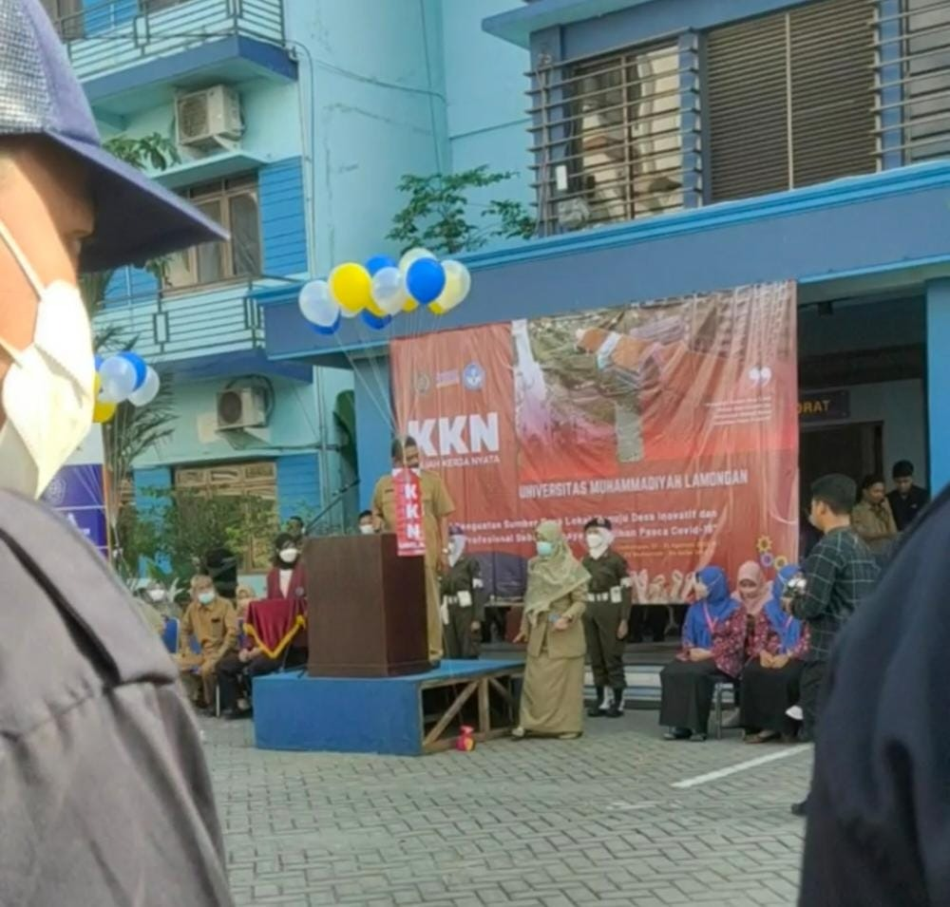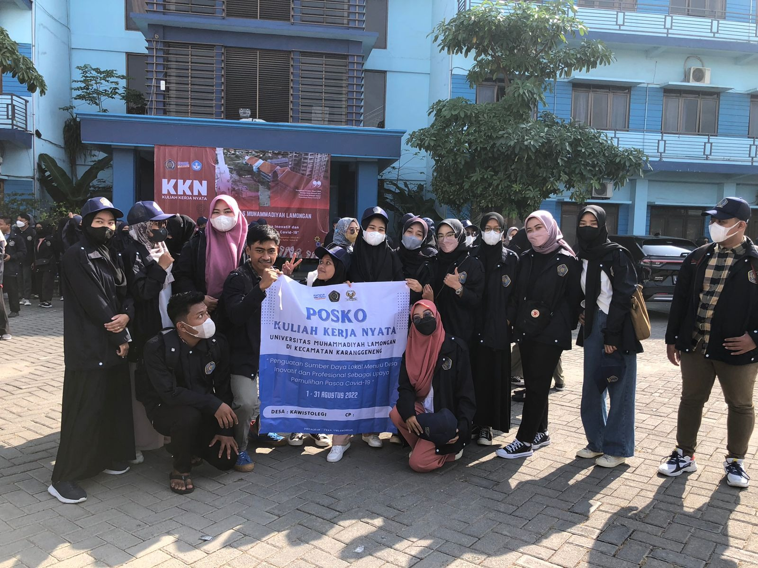
Setelah peserta KKN UMLA secara resmi dilepas oleh pihak kampus kemudian diarahkan untuk menuju lokasi masing-masing kelompok yang mana berada di desa-desa di Kecamatan Karanggeneng, Kabupaten Lamongan. Adapun salah satunya yakni Mahasiswa KKN 05 Universitas Muhammadiyah Lamongan yang ditempatkan di Desa Kawistolegi, Kecamatan Karanggeneng, Kabupaten Lamongan. Setelah mahasiswa KKN 05 UMLA berada di desa Kawistolegi, mereka mengadakan rapat dengan Kepala Desa guna mendiskusikan jenis program kerja yang akan dilaksanakan selama kegiatan KKN. Kemudian program kerja yang telah disepakati bersama akan di sosialisasikan bersama perangkat desa dan masyarakat desa Kawistolegi. Dalam sosialisasi tersebut dilakukan pemaparan materi yang berisikan program pelaksanaan, bentuk kegiatan, sasaran masing-masing program, serta waktu dan tempat pelaksanaan program.
Kuliah Kerja Nyata (KKN) tujuan utamanya melaksanakan salah satu Tridharma Perguruan Tinggi yaitu aspek pengabdian masyarakat. KKN pun bertujuan membangun citra Perguruan Tinggi dalam rangka membina dan mensejahterahkan desa dan masyarakat dengan berbagai program-program yang dibawa oleh mahasiswa dan harus diimplementasikan serta sebagai tolak ukur sinergi antara Perguruan Tinggi dengan masyarakat Desa Kawistolegi sebagai wujud knowledge demokrasi dan sebagai wujud amanat sebagaimana tercantum dalam Tridharma Perguruan Tinggi yang dilaksanakan dalam bentuk nyata kepedulian mahasiswa dalam sebuah dinamika pembangunan bangsa. Adapun program kegiatan yang dilaksanakan oleh mahasiswa KKN 05 UMLA selama melaksanakan KKN di Desa Kawistolegi, Kecamatan Karanggeneng, Kabupaten Lamongan yaitu:
- Pendidikan dan Keilmuan
Pada program kegiatan “Pendidikan dan Keilmuan”, mahasiswa KKN 05 UMLA disepakati untuk melaksanakan program kerja diantaranya yaitu:
- Kolaborasi Mengajar SD
Demi merealisasikan peran mahasiswa kampus pendidikan, kegiatan Kolaborasi Mengajar SD merupakan kegiatan belajar mengajar dengan konsep belajar sambil bermain berbasis kelas di SD Negeri Kawistolegi. Pada kegiatan ini, mahasiswa KKN 05 UMLA membantu memberikan materi pada peserta didik melalui permainan yang dilakukan di dalam kelas dengan pengkodisian kelas yang efektif. Di SD Negeri Kawistolegi, mahasiswa KKN 05 UMLA mengajar kelas rendah dan kelas tinggi.
Mahasiswa KKN 05 UMLA mendapat sambutan baik dari guru dan siswa SD Negeri Kawistolegi yang dapat dilihat dari respon yang diberikan itu sangatlah aktif. Selain itu juga, guru mengapresiasi program yang telah diberikan oleh mahasiswa KKN 05 UMLA karena dengan program ini sangat berdampak pada semakin dekatnya mahasiswa dengan siswa-siswi SDN Kawistolegi dan menambah pengalaman untuk mahasiswa sebagai calon pendidik di masa depan.
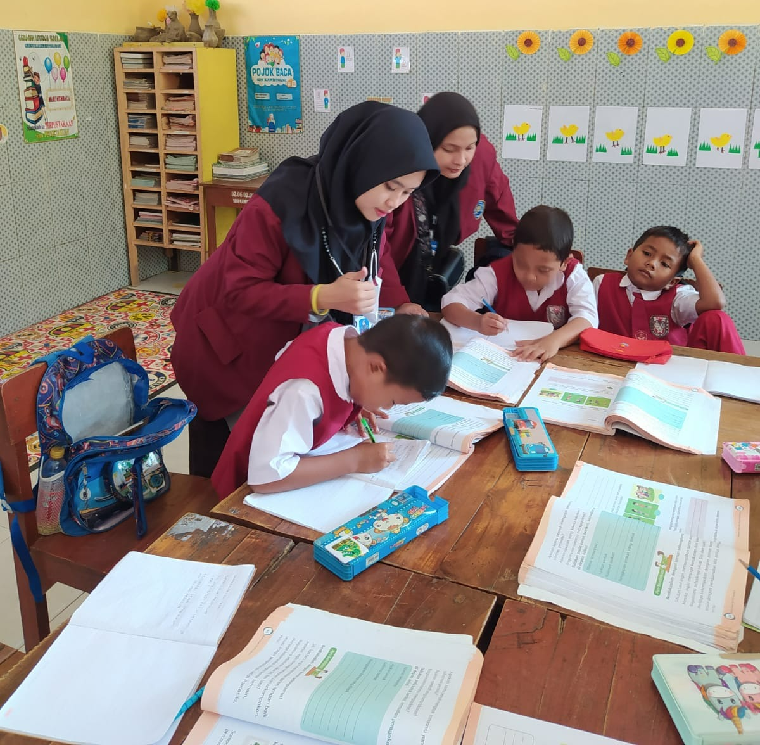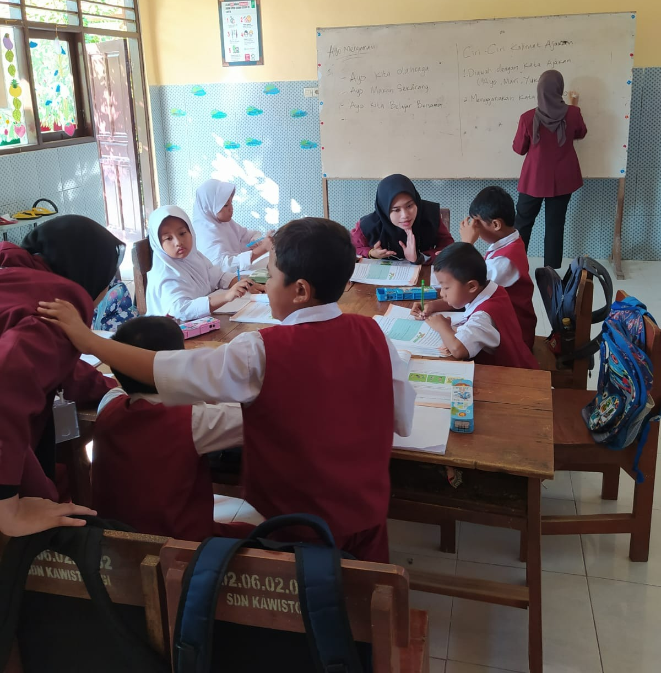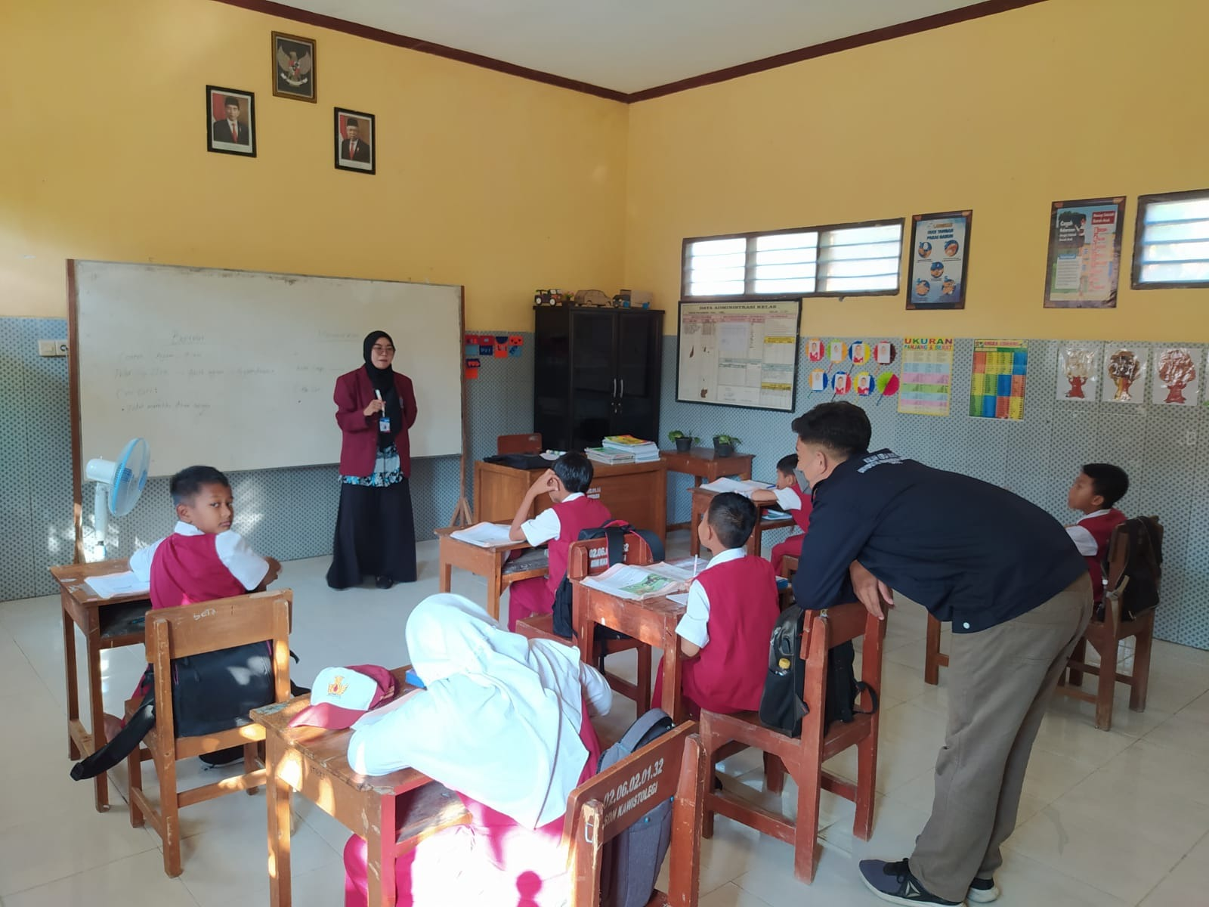
Kolaborasi Mengajar SD dilakukan sebanyak 3 Minggu yang dilaksanakan 3 kali dalam seminggu setiap hari Senin-Rabu pukul 07.00-12.00 WIB. Kegiatan ini telah terlaksana dengan baik dan merupakan sebuah pengalaman yang tak ternilai harganya karena bisa menambah ilmu, wawasan serta pengetahuan dalam tugas menjadi seorang guru atau pengajar.
- Filterisasi Perpustakaan Desa dan Program Lapak Baca
Membaca merupakan suatu kegiatan atau proses kognitif yang berupaya untuk menemukan berbagai informasi yang terdapat dalam tulisan. Membaca merupakan jantung pendidikan. Dalam hal ini, orang yang sering membaca, pendidikannya akan maju dan akan memiliki wawasan luas, membaca sama dengan membuka jendela dunia.
Di era saat ini, minat baca anak sangatlah kurang. Mereka lebih sering bermain gadget dibandingkan dengan membaca buku-buku pengetahuan. Padahal banyak manfaat yang dapat diperoleh dari membaca. Banyak faktor yang menjadi penyebab rendahnya minat baca anak salah satunya adalah karena semakin berkembangnya teknologi. Kurangnya minta anak dalam membaca juga dapat dipengaruhi karena kurangnya sarana yang tersedia. Tidak adanya tempat untuk membaca yang layak (Perpustakaan) dan tidak adanya buku bacaan yang memadai. Oleh karena itu, mahasiswa KKN 05 UMLA mengadakan program kerja Filterisasi Perpustakaan Desa pada tanggal 06 Agustus 2022 untuk membersihkan perpustakaan desa yang terbengkalai dan menata serta memilah buku yang kurang layak serta mengadakan program kerja Lapak Baca pada tanggal 07 & 21 Agustus 2022 yang bertujuan untuk menumbuhkan dan meningkatkan kesadaran diri akan pentingnya membaca.
Kegiatan lapak baca adalah kegiatan perpustakaan berjalan yang mana mahasiswa menyediakan buku-buku yang sudah dipilih yang dimiliki oleh perpustakaan desa kawistolegi yang sesuai dengan usia anak-anak. Kegiatan lapak baca ini dilaksanakan di dusun kawisto sebanyak dua kali dalam satu bulan. Kegiatan ini bertempat di rumah warga yang cukup strategis dengan mengundang beberapa anak usia SD dan TK. Selain menyediakan buku-buku mahasiswa juga mengadakan sesi calistung belajar membaca menulis dan juga berhitung. Untuk menarik minat anak-anak dalam kegiatan lapak baca sebelumnya sudah diumumkan oleh pemuda remaja masjid bahwa akan diadakan kegiatan lapak baca oleh mahasiswa KKN kelompok 5. Sebagai bentuk apresiasi atas ketertarikan anak-anak desa kawistolegi dalam kegiatan lapak baca mahasiswa KKN memberikan beberapa hadiah berupa makanan ringan. Hal ini bertujuan sebagai tanda terima kasih atas antusiasme anak-anak terhadap kegiatan KKN.

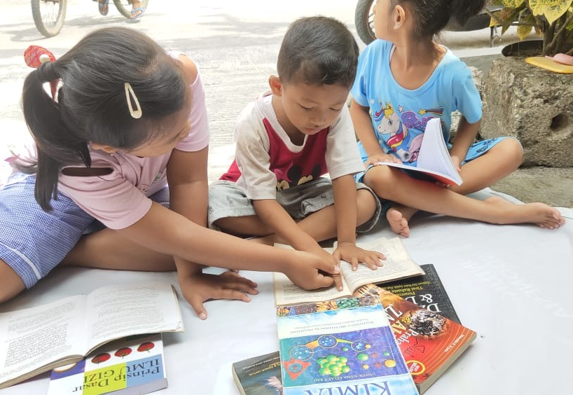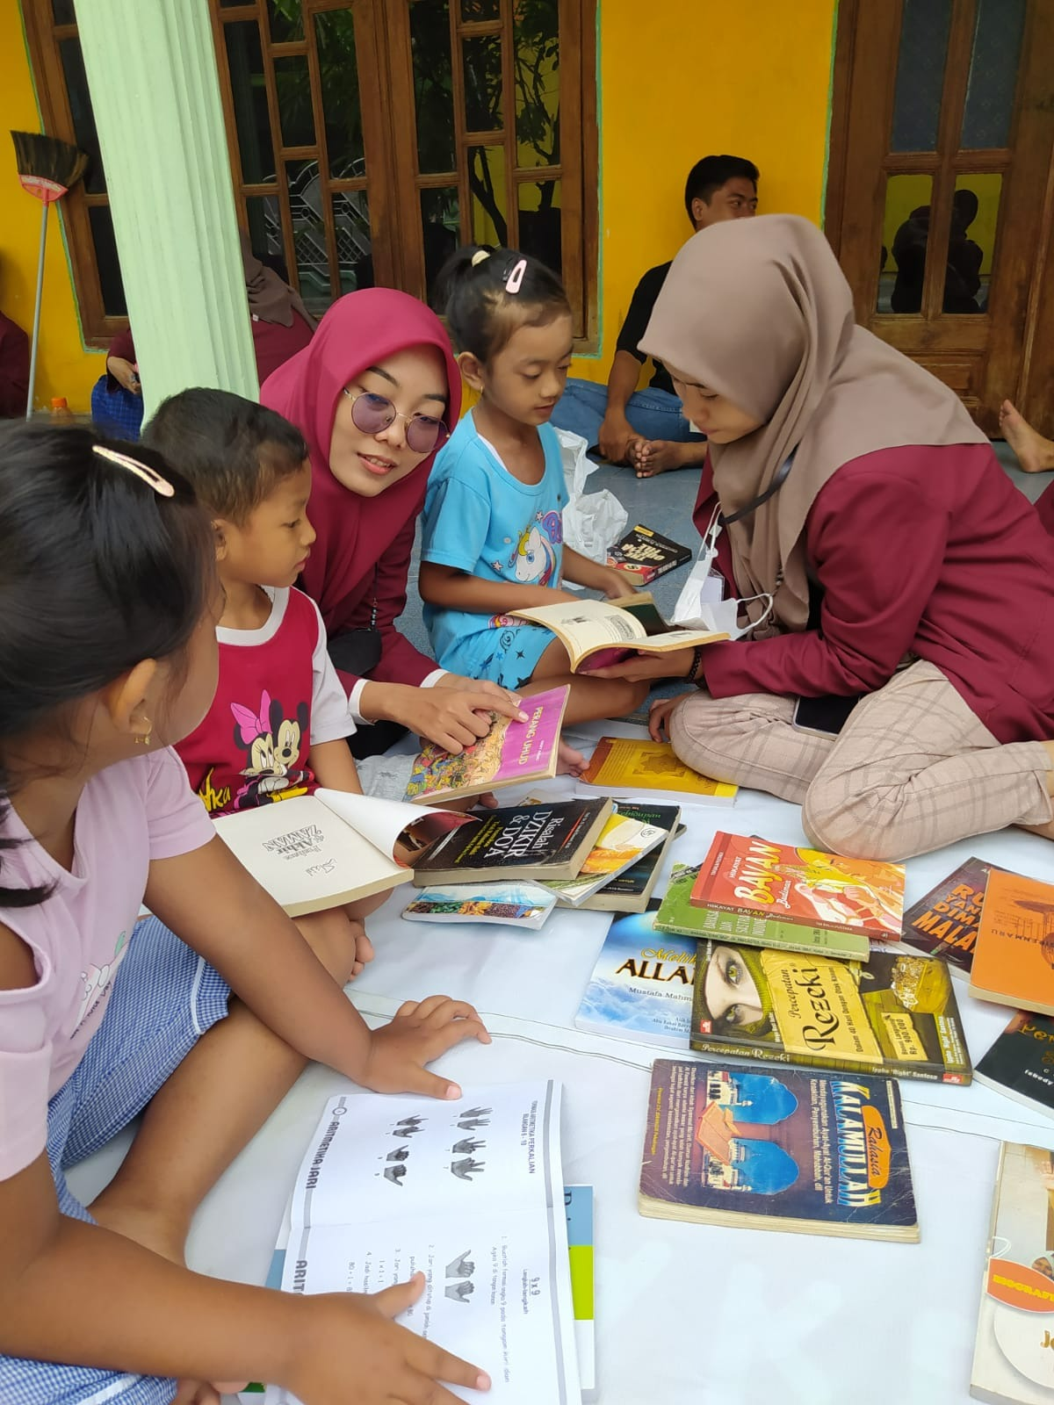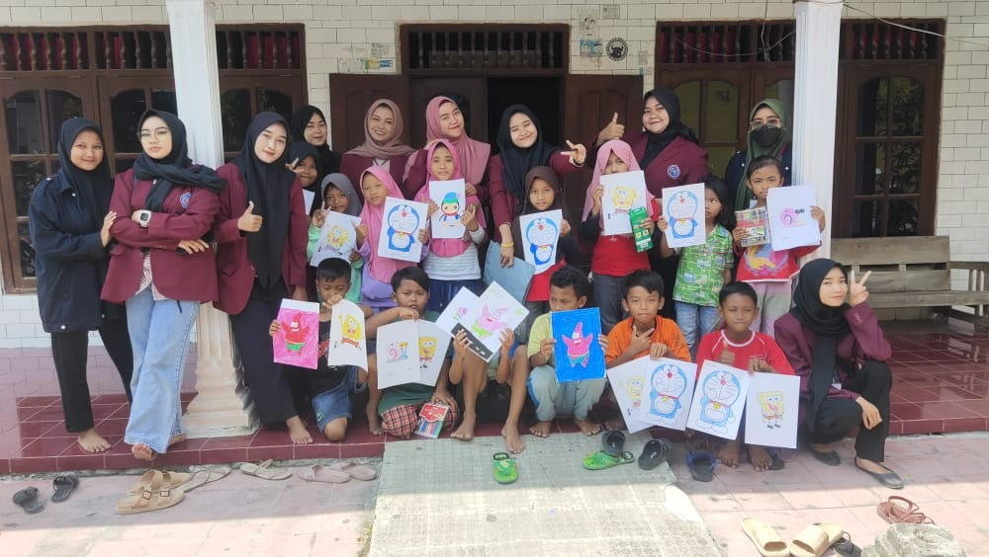
Adapun motivasi mahasiswa KKN 05 UMLA melakukan program kerja ini karena setelah melakukan observasi di Desa Kawistolegi masih banyak anak yang belum bisa membaca dengan baik sehingga kami pun tergugah untuk mengadakan sarana prasarana yang menunjang untuk anak dapat membaca. Selain menyediakan buku bacaan saat kegiatan lapak baca, mahasiswa KKN 05 UMLA juga mengajari anak-anak Desa Kawistolegi dalam menghitung dan menyediakan gambar-gambar untuk mereka bisa melukis serta mewarnai.

- Keagamaan dan TPQ
Kolaborasi mengajar TPQ di desa Kawistolegi dengan mengajar mengaji setiap jam 14.00 dan setelah maghrib Mahasiswa KKN 05 membantu guru mengaji TPQ untuk mengajarkan anak-anak. Anak-anak sangat antusias mengikuti pembelajaran mengaji Bersama mahasiswa KKN 05. Kegiatan pembelajaran di TPQ dusun kawista desa kawista legi merupakan taman pembelajaran Quran umum yang mana tidak menganut silabus atau kurikulum tertentu akan tetapi sistemnya berupa mengaji bersama. Kegiatan mengajar di TPQ dusun kawisto dilakukan satu minggu tiga kali yakni di hari senin selasa dan rabu. Terdapat 3 sampai 5 mahasiswa yang mengikuti kegiatan pembelajaran di TPQ dusun kawisto. Setiap mahasiswa memegang 6 sampai 7 siswa dan menyimak ketika siswa membaca Al-quran serta mengkoreksi tajwid dengan baik.
Pembelajaran di madrasah Diniyah dusun kelagen desa kawistolegi sedikit berbeda dengan TPQ yang ada di dusun kawisto. Madrasah Diniyah ini dalam pengajarannya menggunakan metode ummi untuk membaca Al-Quran. Madrasah ini memiliki kurikulum tertentu yang menargetkan siswanya untuk mencapai tujuan tertentu dalam kurun waktu yang ditentukan. Terdapat 4 sampai 5 mahasiswa yang mengikuti kegiatan pembelajaran di madrasah Diniyah dusun kelagen ini. Setiap mahasiswa memasuki masing-masing satu kelas dikarenakan dalam madrasah Diniyah terdapat 7 kelas mengaji. Waktu untuk mengikuti kegiatan pembelajaran di madrasah Diniyah dusun kelagen ini sama seperti di TPC dusun kawisto yakni pada hari Senin selasa dan rabu.
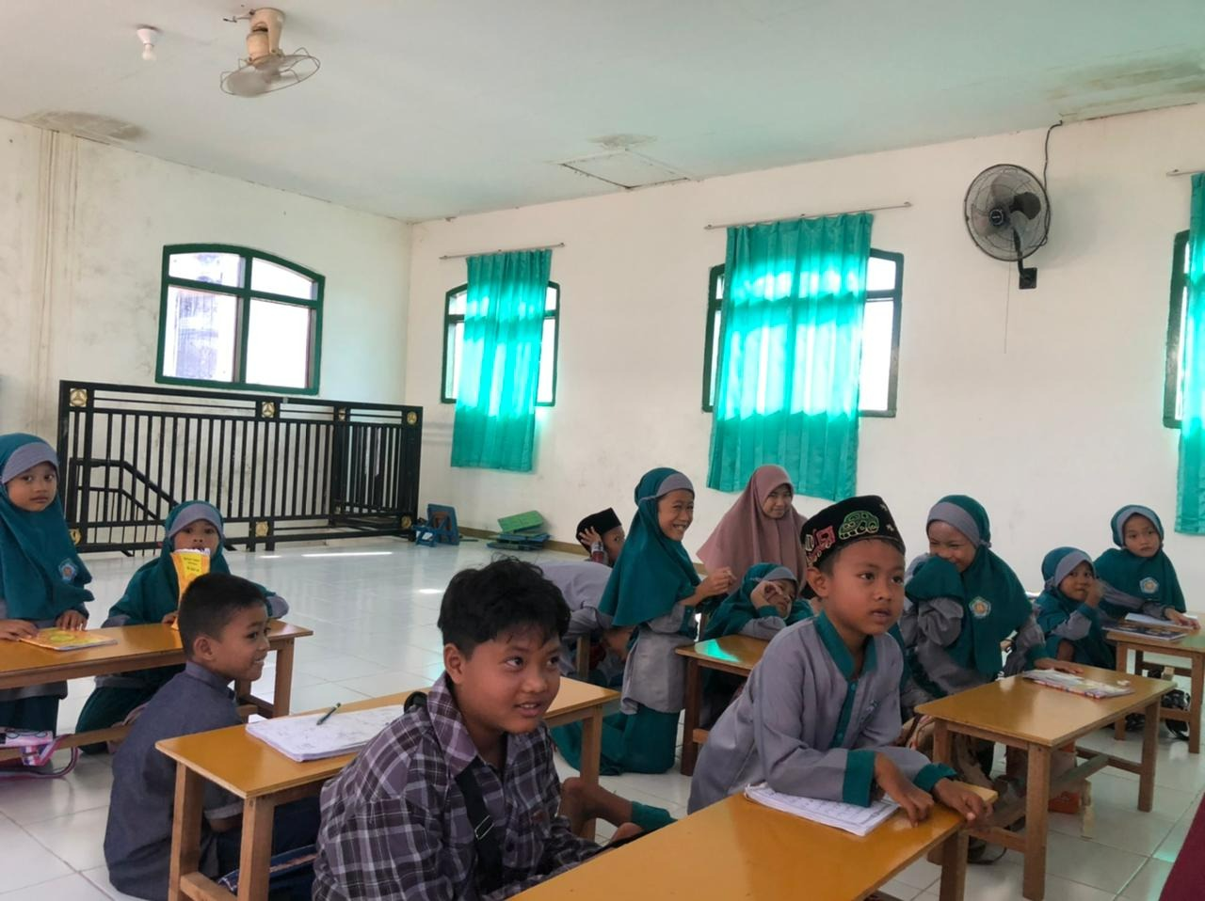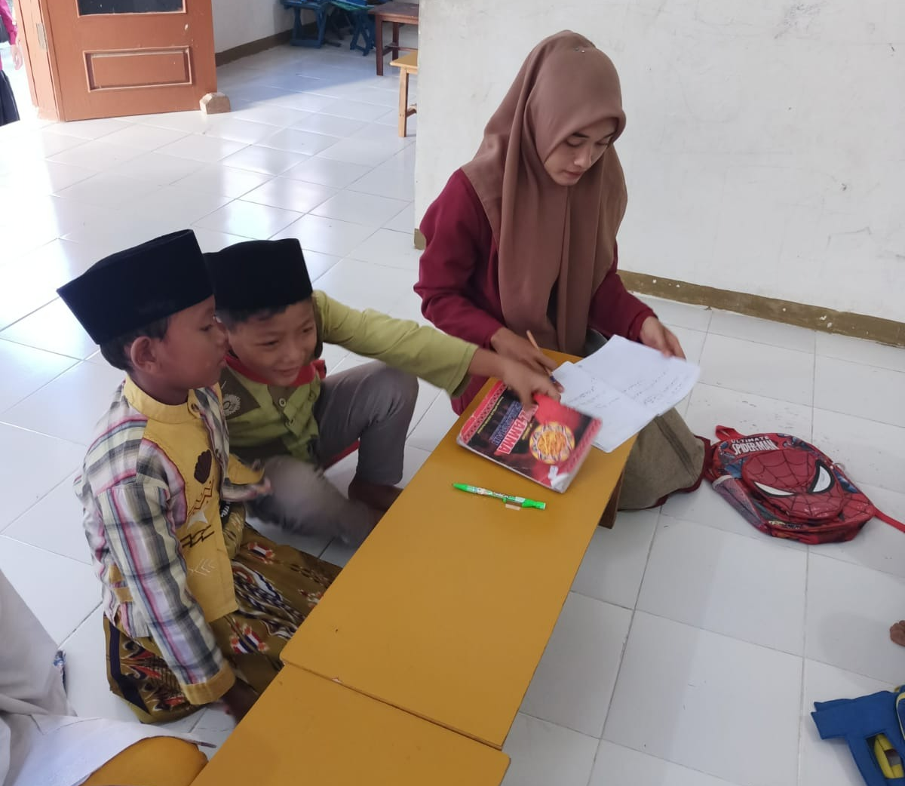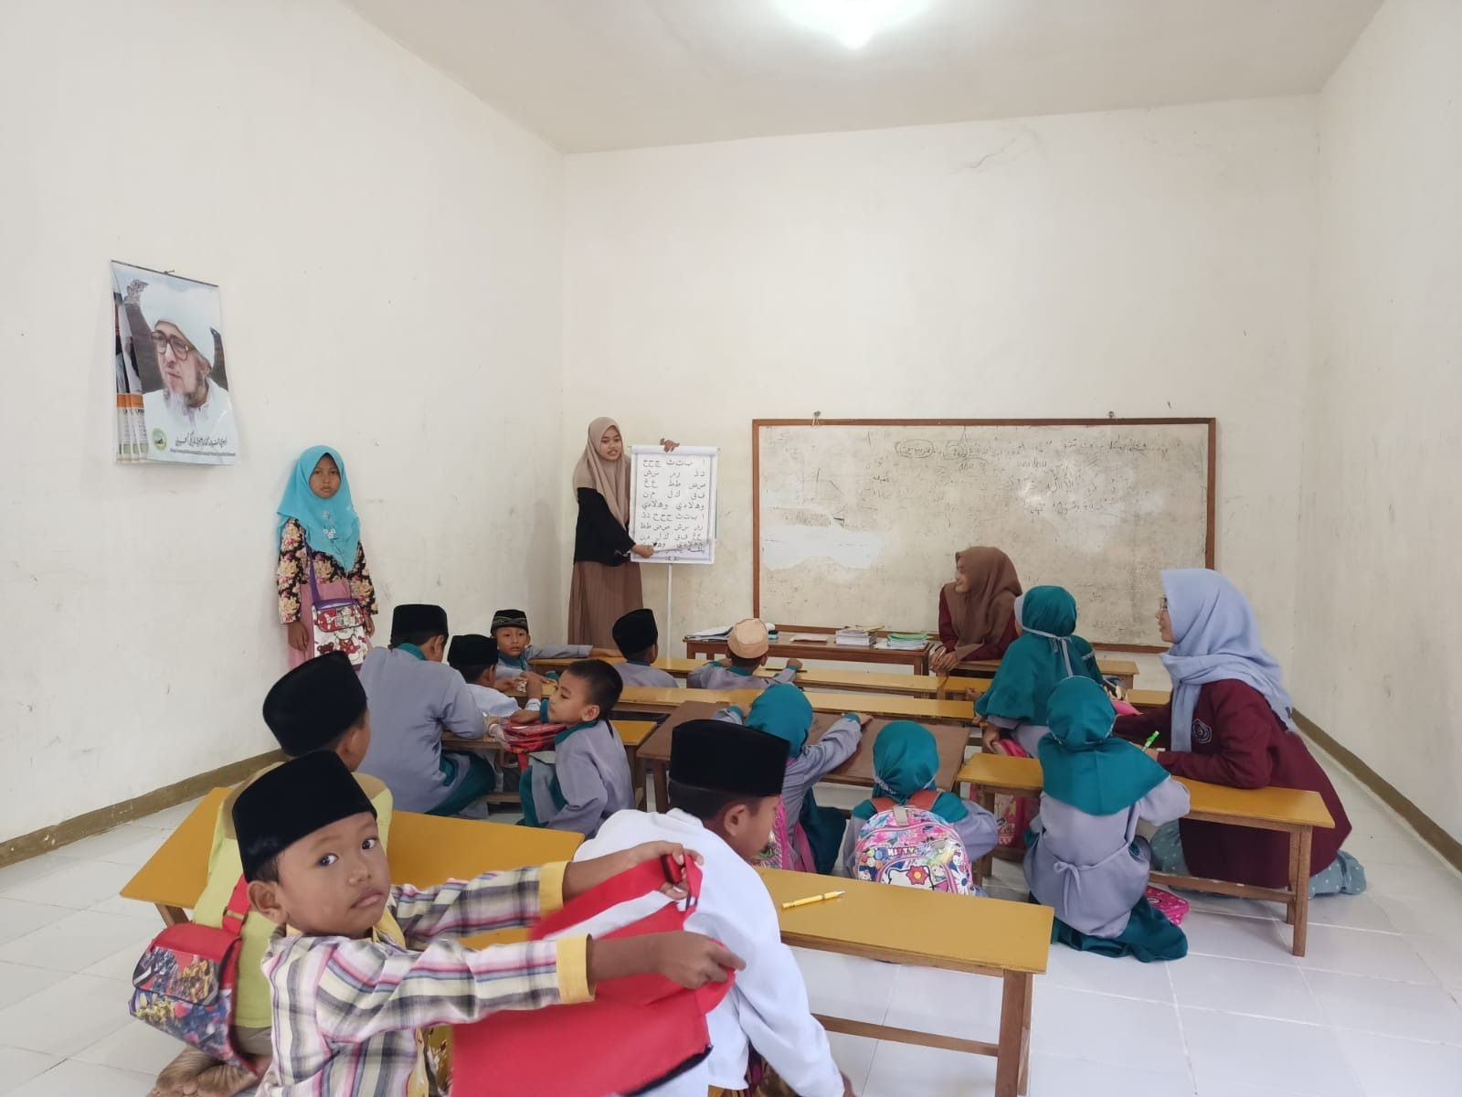

- Sosial dan Ekonomi
- Kegiatan Bersih Desa
Kegiatan ini dilakukan agar Lingkungan di masyarakat desa Kawistolegi bersih dan nyaman, Kegiatan ini dilakukan jam 06.00 pagi Bersama warga desa kawistolegi gotong royong kerjaa bakti dengan membersihkan selokan, membersihkan rumput-rumput, menyapu, membuang sampah dan lain sebagainya. Kegiatan ini menjadi sangat bermanfaat bagi warga sekitar karena lingkungan desa kawistolegi menjadi lebih bersih, sehat dan bebas sampah.
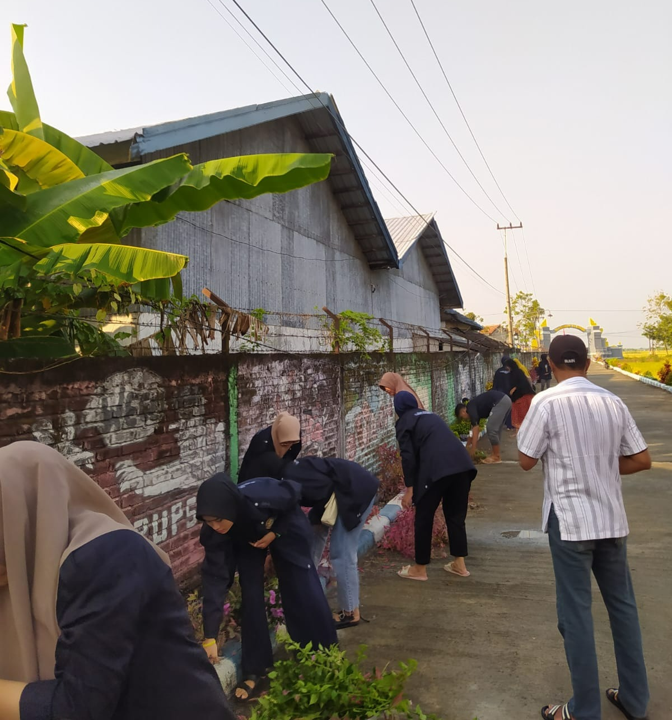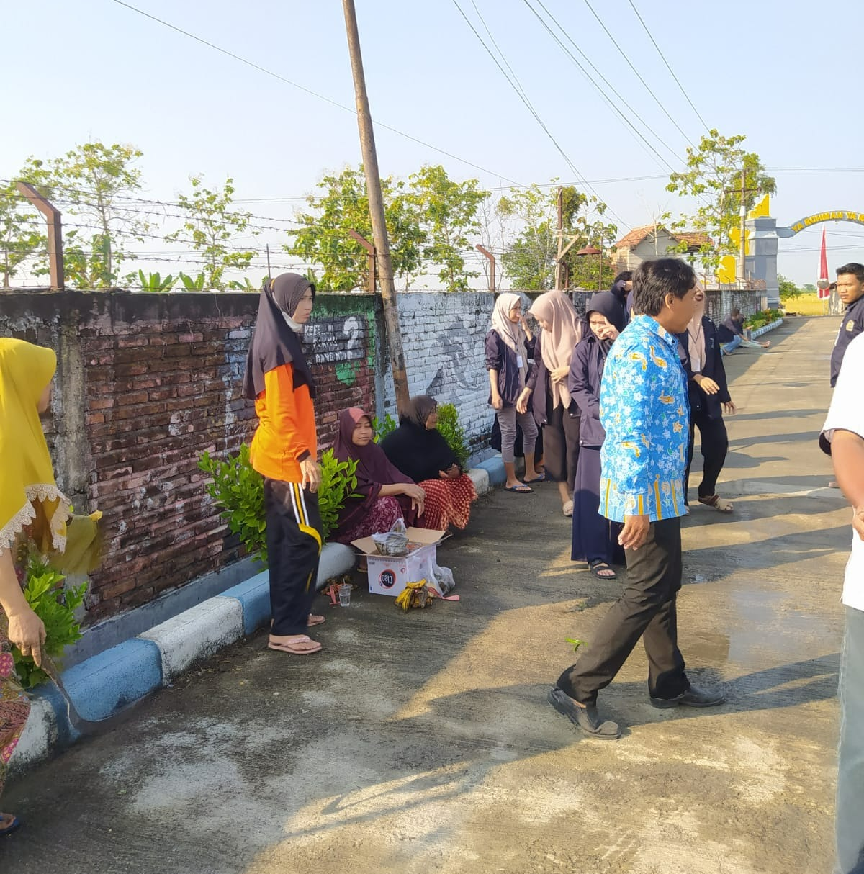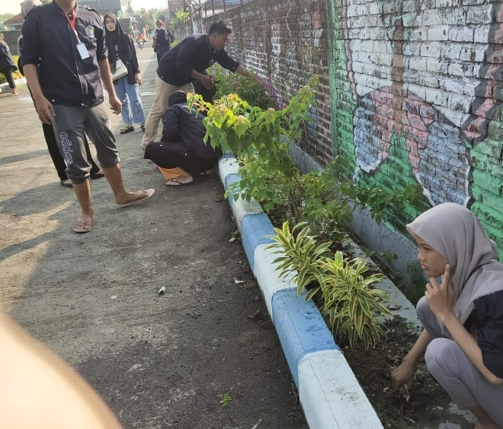
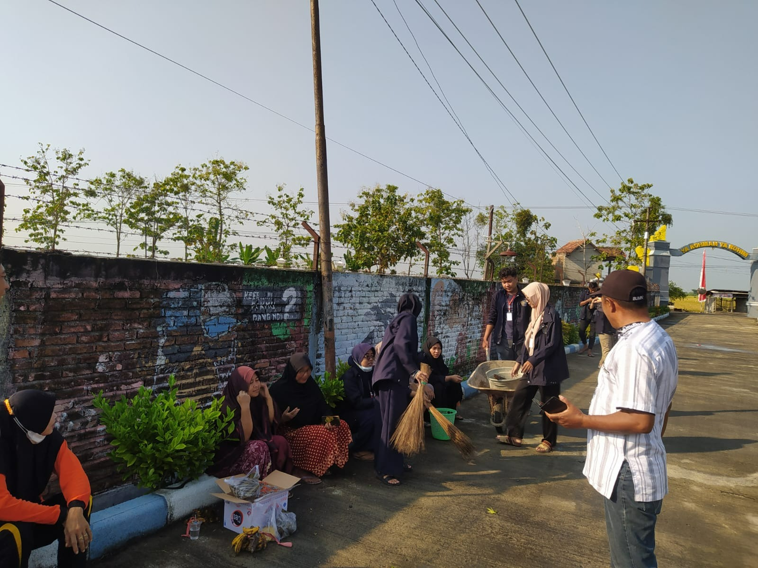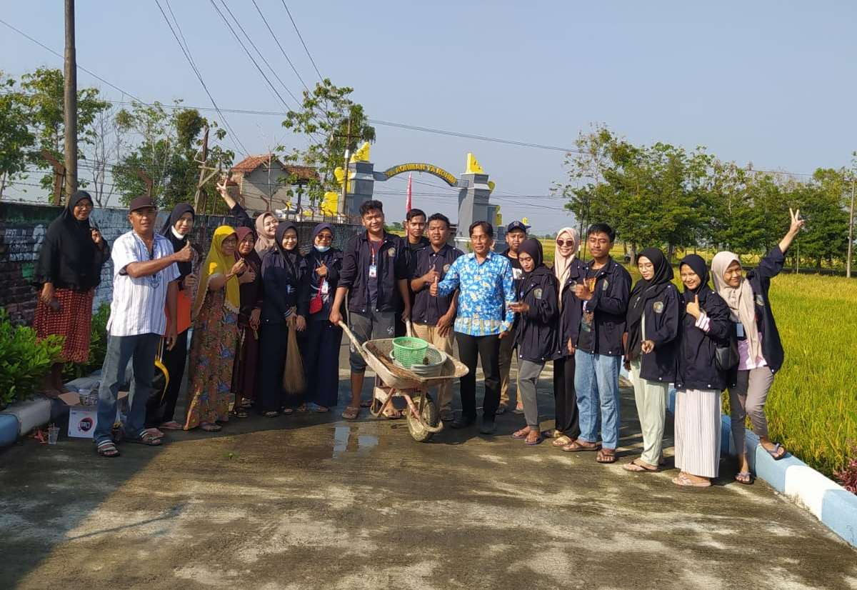
- Sosialisasi Digital Marketing
KKN kelompok 05 UMLA melakukan SosialiasaSI Digital Marketing di balai desa dengan mendatangkan pembicara Gilang Aminuddin, S.E Founder Millenial Lamongan dengan Topic “UMKM Go Public”. Agar lebih cepat berkembang Sudah kita ketahui bahwa dengan adanya digitalisasi membuat semua hal lebih cepat berkembang. UMKM pun juga demikian, dengan UMKM go digital sudah dapat dipastikan bahwa UMKM tersebut akan cepat berkembang. Memiliki pasar yang lebih luas Digitalisasi membuat sesuatu yang sebelumnya jauh terasa lebih dekat. Dengan jangkauan yang luas dari berbagai macam daerah maupun manca negara UMKM yang go digital akan memiliki pasar yang luas. Biaya operasional lebih sedikit Kita ketahui bahwa apabila UMKM menyewa ruko atau kios sudah dapat dipastikan bahwa biaya operasional yang dikeluarkan cukup banyak. Dengan go digital para pelaku UMKM tidak perlu menyewa kios atau ruko untuk berjualan. Mereka bisa memanfaatkan tempat tinggal mereka untuk berjualan. Banyaknya pelanggan yang memilih berbelanja online. Sudah kita ketahui bahwa pada masa sekarang ini banyak sekali masyarakat yang memilih untuk berbelanja online. Dengan berbelanja online mereka akan membutuhkan sedikit waktu untuk berbelanja. Selain itu, berbelanja online juga dapat dilakukan di mana saja dan kapan saja.
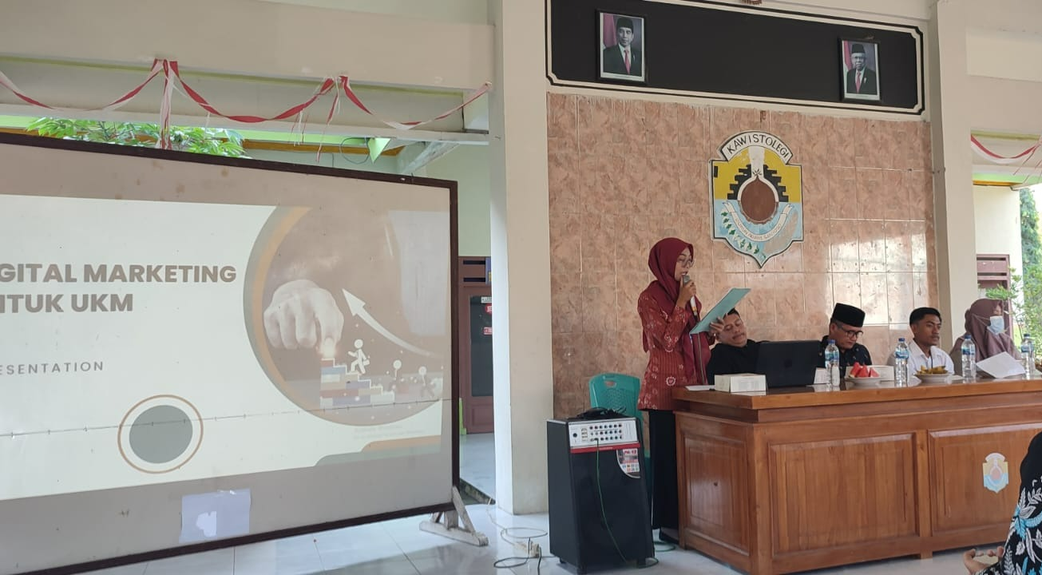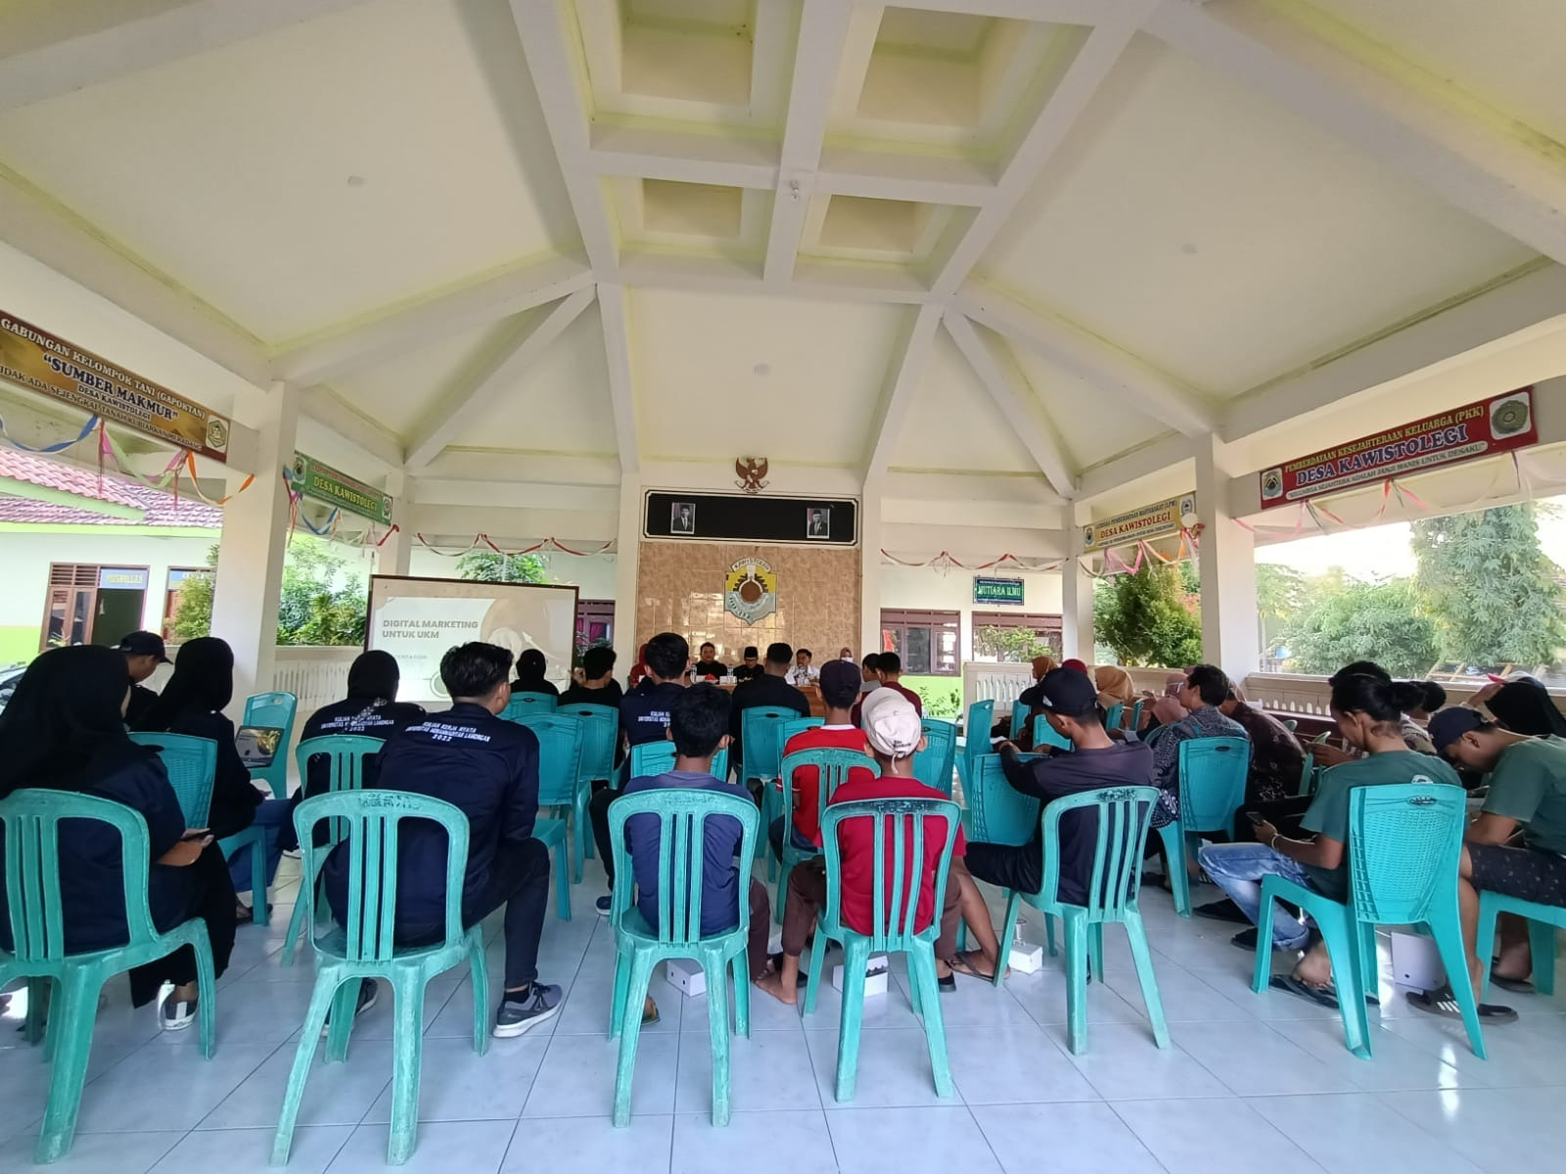
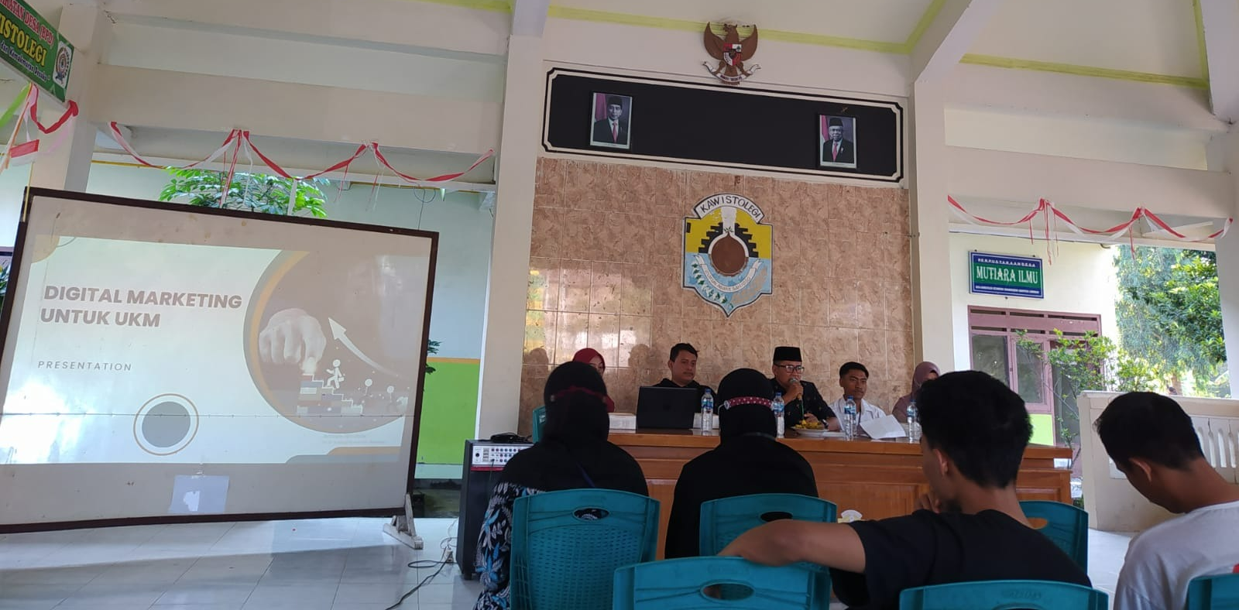
Pelatihan dan sosialisasi digital marketing dilaksanakan di balai desa. Mahasiswa KKN kelompok 5 mengadakan kegiatan pelatihan dan sosialisasi digital marketing dengan tujuan untuk mengembangkan UMKM yang sudah ada di desa kawistolegi. Pelatihan dan sosialisasi ini mengundang pemateri yang cukup berbobot sehingga dapat memberikan tips yang dapat membantu para pebisnis UMKM untuk mengembangkan ranah bisnisnya ke arah yang lebih luas lagi dengan jangkauan digital marketing

- Kegiatan “Ayo Bersedekah”
Kegiatan ayo bersedekah adalah kegiatan yang mana mahasiswa menyediakan tempat untuk masyarakat bersedekah berupa bahan makanan atau masyarakat yang. Sehingga dalam tempat tersebut masyarakat desa kawistolegi berhak mengisi papan tersebut dengan bahan makanan ataupun bebas mengambil bahan makanan yang ada sesuai kebutuhan. Kegiatan ini dilaksanakan di depan balai desa yang tempatnya dirasa cukup strategis untuk melaksanakan kegiatan ini dan juga dapat menjangkau seluruh masyarakat desa kawistolegi
Kegiatan ini dilakukan agar masyarakat dapat membantu sesame dengan memberikan bahan dasar masak dan lainya, Dengan kegiatan ini masyarakat sangat senang karena bisa memperoleh bahan dasar masak secara gratis. Dapat menambah jiwa social dalam bermasyarakat dengan membantu antar sesama.
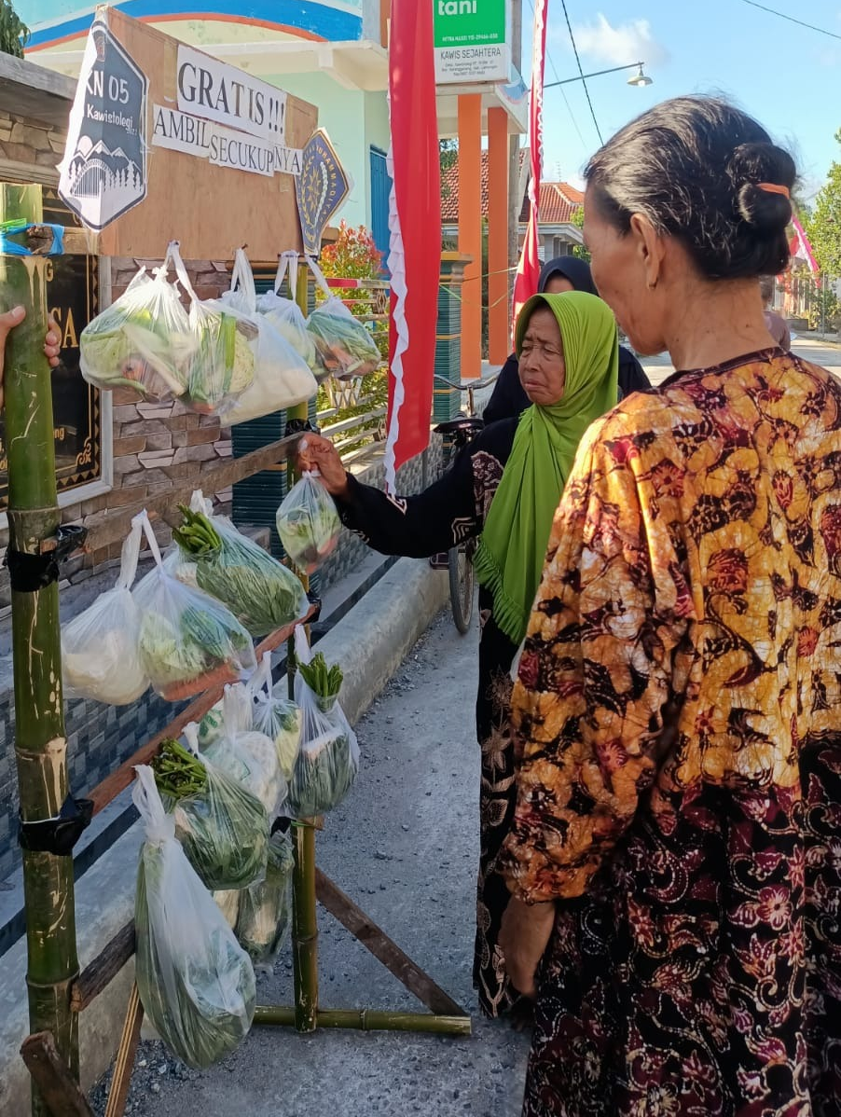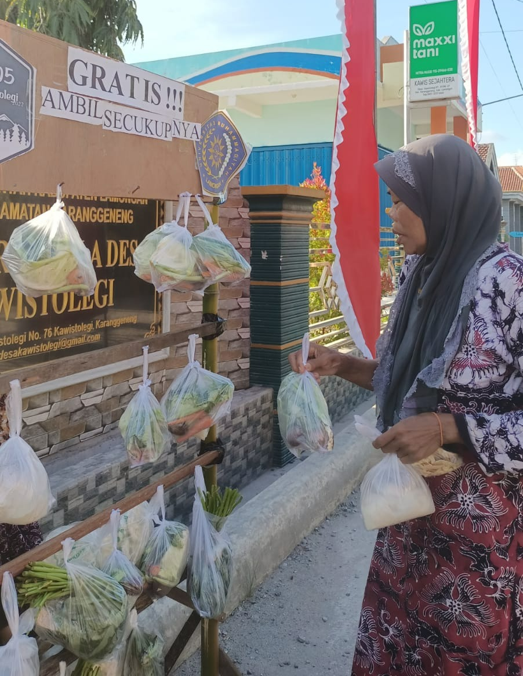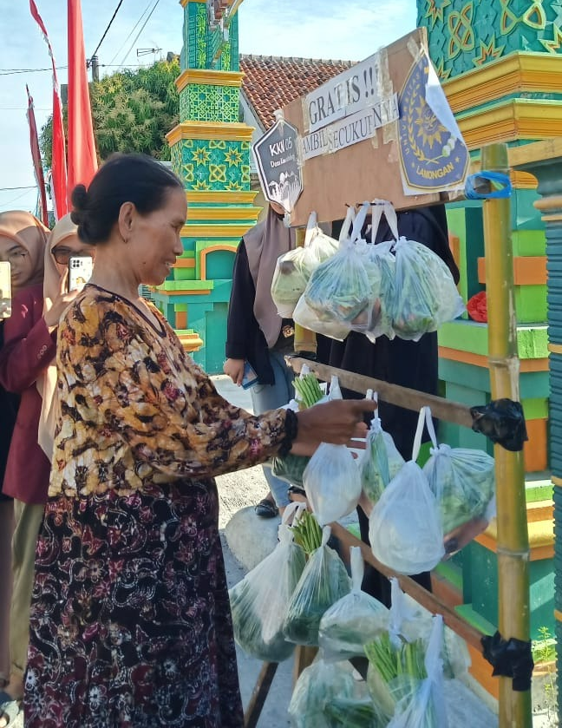

- Kesehatan
- Penanaman TOGA
Penanaman TOGA dilaksanakan pada tanggal 14 Agustus 2022 pukul 07.30 WIB. Pelaksanaan kegiatan ini dilaksanakan setelah melakukan senam minggu ceria yang diikuti oleh ibu-ibu Desa Kawistolegi. Kegiatan ini menambah wawasan mahasiswa KKN 05 UMLA yang bukan dari prodi kesehatan dan para ibu-ibu terkait TOGA (Tanaman Obat Keluarga) yang mana tanaman tersebut akan berguna dalam kehidupan sehari-hari. Macam-macam dari tanaman TOGA yang ditanam diantaranya adalah jahe, kunyit, temulawak, sambiloto, daun dewa, sirih, daun pegagan, ginseng, jeringau, yodium, pecut kuda, jeruk nipis, dll.
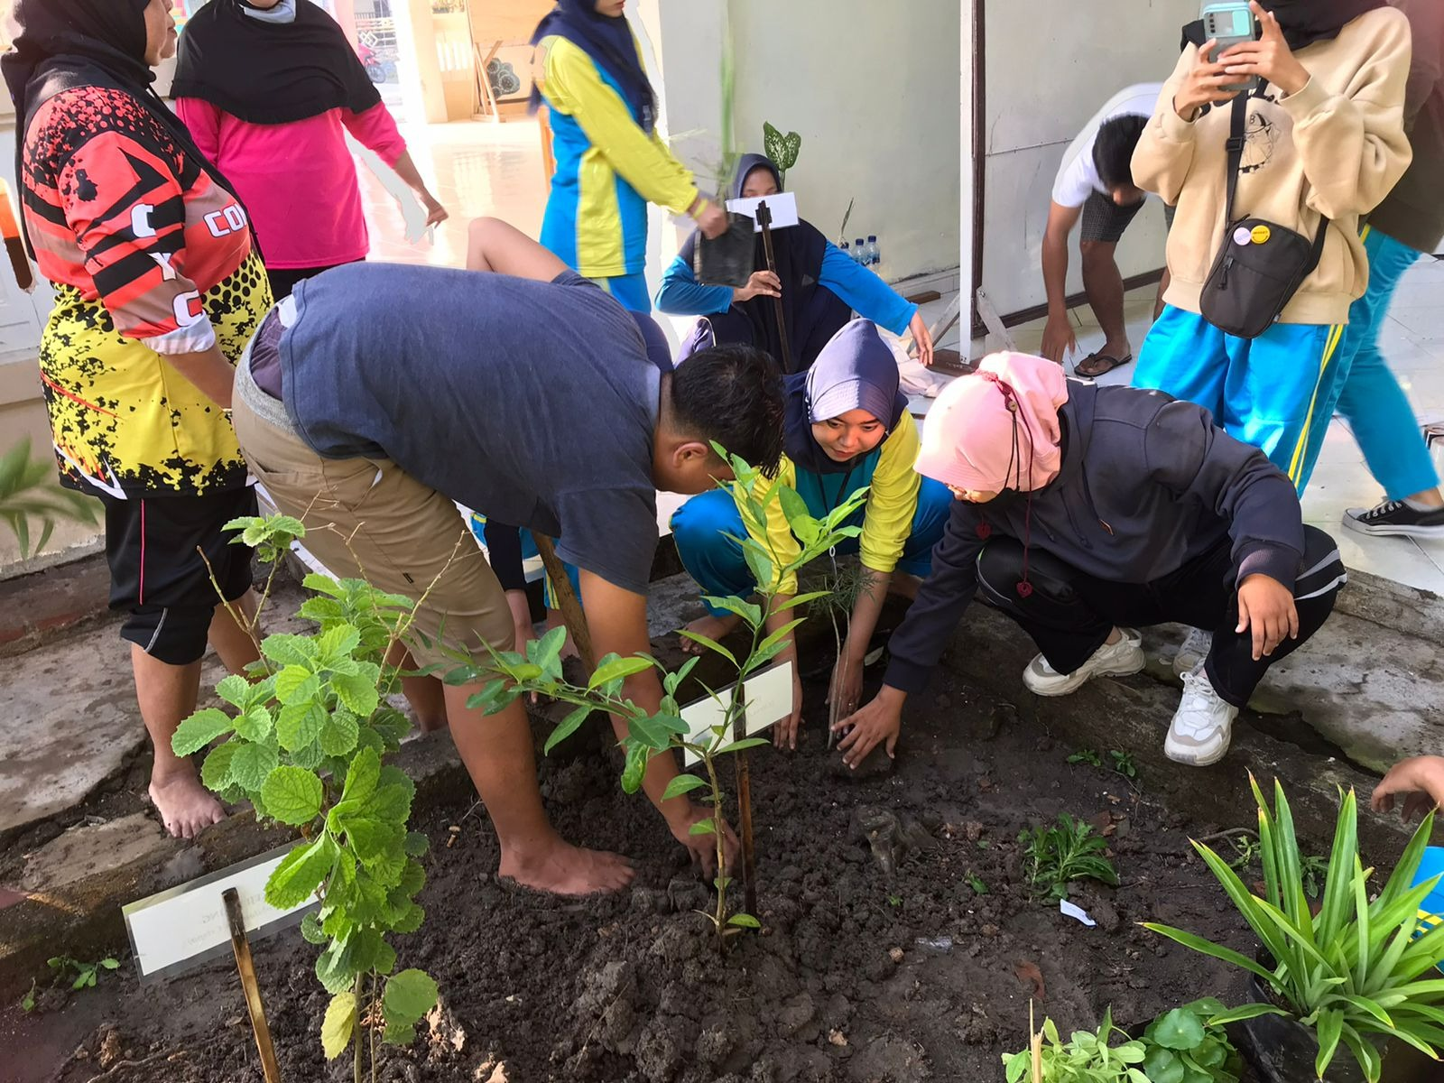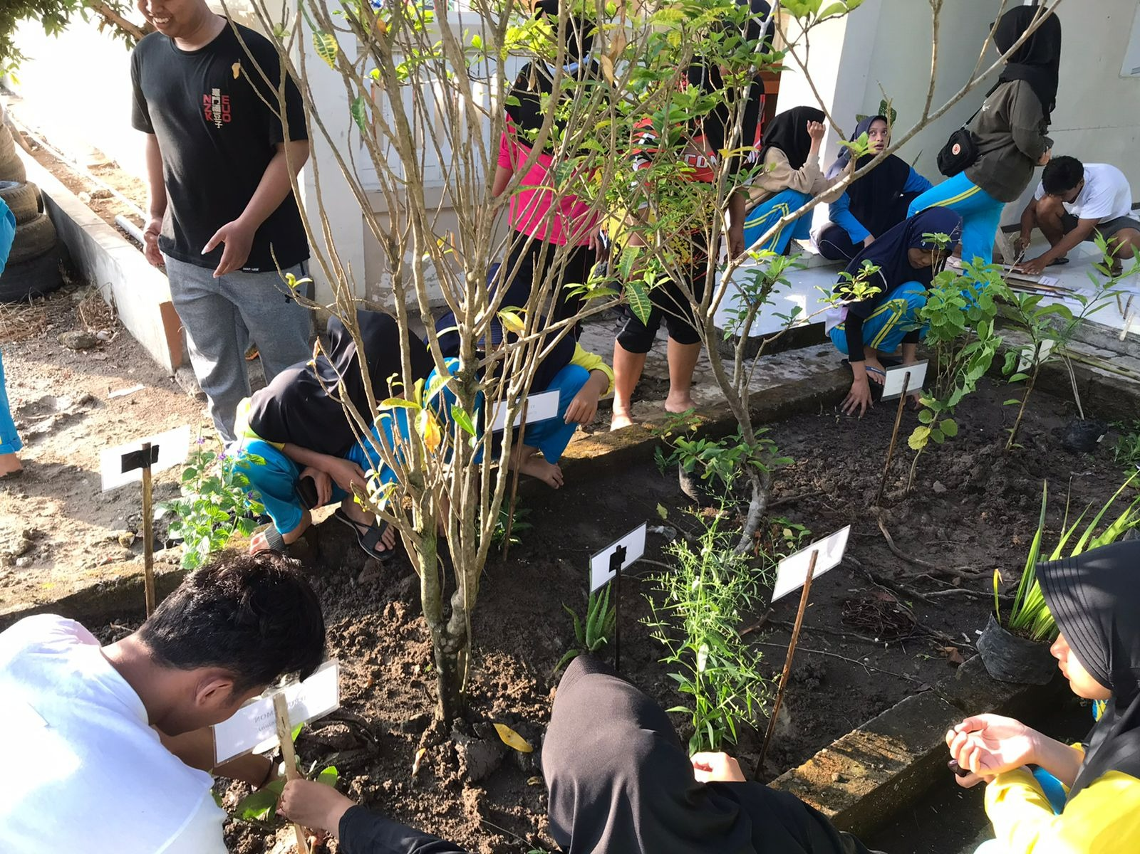
Kegiatan ini sangat disambut ramah dan hangat oleh ibu-ibu sehingga mereka merasa senang bisa bercengkerama bersama mahasiswa KKN 05 UMLA dan mengenal berbagai macam jenis obat-obatan yang dapat digunakan secara alami. Mahasiswa KKN 05 UMLA juga diajari oleh ibu-ibu bagaimana cara menanam tanaman toga dengan benar dan tidak mudah mati tanamannya.
- Kolaborasi Bidang Kesehatan di MI
Kolaborasi di Bidang Kesehatan di MIN 2 Kawistolegi merupakan program kerja tambahan yang kegiatannya diantaranya adalah sosialisasi gosok gigi dan cuci tangan serta pemeriksaan buta warna. Kegiatan sosialisasi gosok gigi dan cuci tangan dilaksanakan oleh Mahasiswa KKN 05 UMLA kepada siswa-siswi kelas 1 MIN 2 Kawistolegi pada tanggal 15 Agustus 2022 pukul 09.30-11.30 WIB dan kepada siswa-siswi kelas 2 MIN 2 Kawistolegi pada tanggal 22 Agustus 2022 pukul 09.30-11.30 WIB. Kegiatan sosialisasi gosok gigi dan cuci tangan sangat disambut dengan baik oleh siswa-siswi yang bersangkutan bahkan mereka sangat antusias saat diajak untuk menyanyikan lagu “Cuci Tangan 6 Langkah” dan “Aku Gigi”. Sebagian dari mereka bahkan ada yang berani maju ke depan kelas dan mau mempraktekan cara mencuci tangan dan gosok gigi yang baik dan benar walaupun caranya ada yang masih salah. Sehingga mahasiswa KKN 05 UMLA memberikan penjelasan terkait hal tersebut.
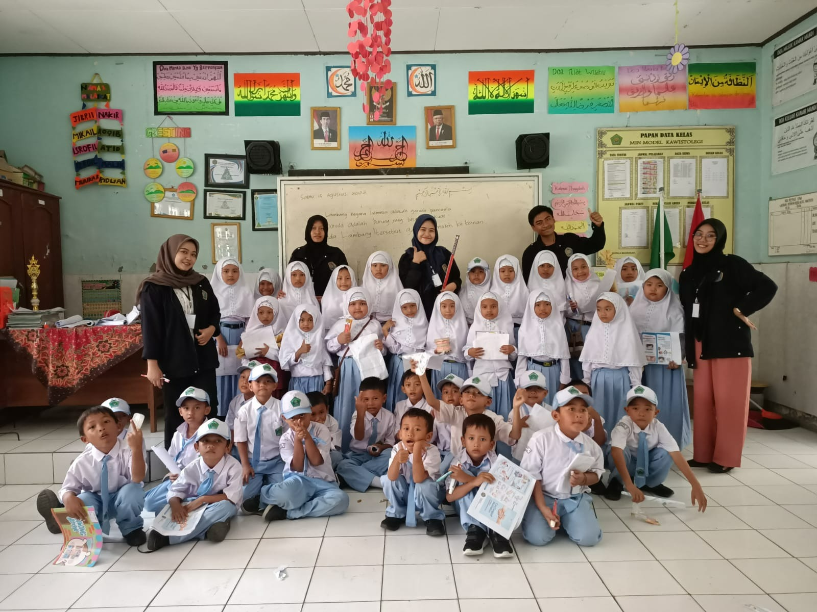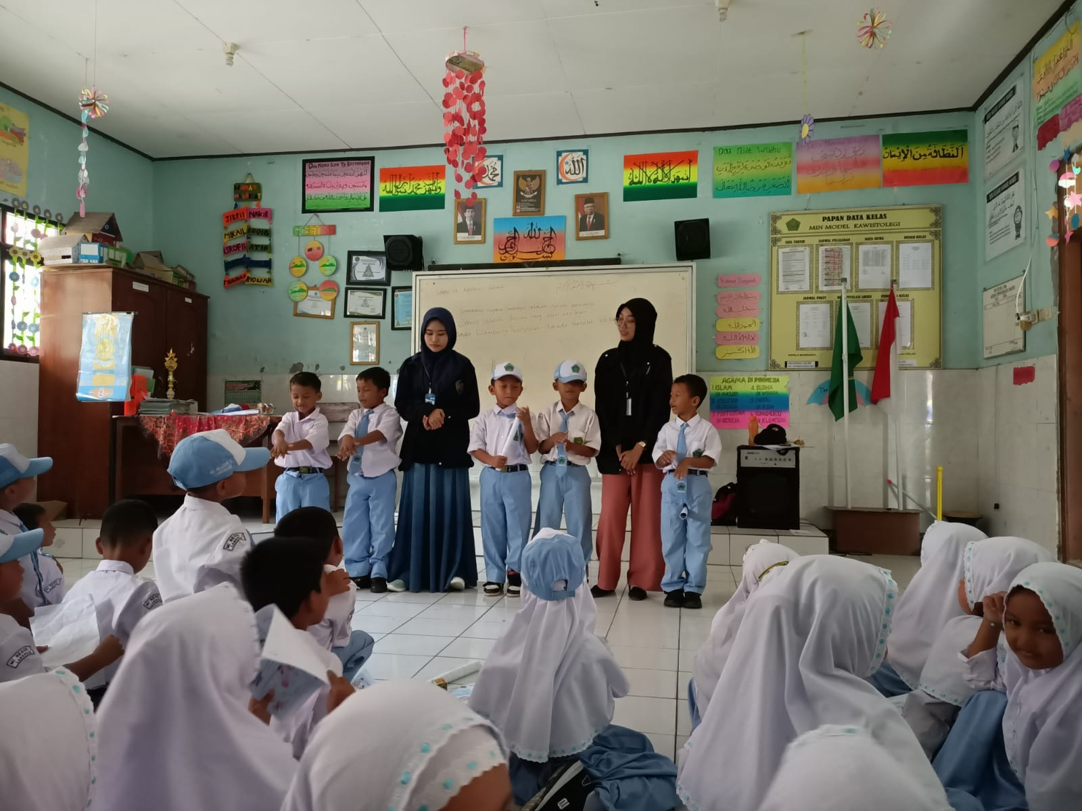
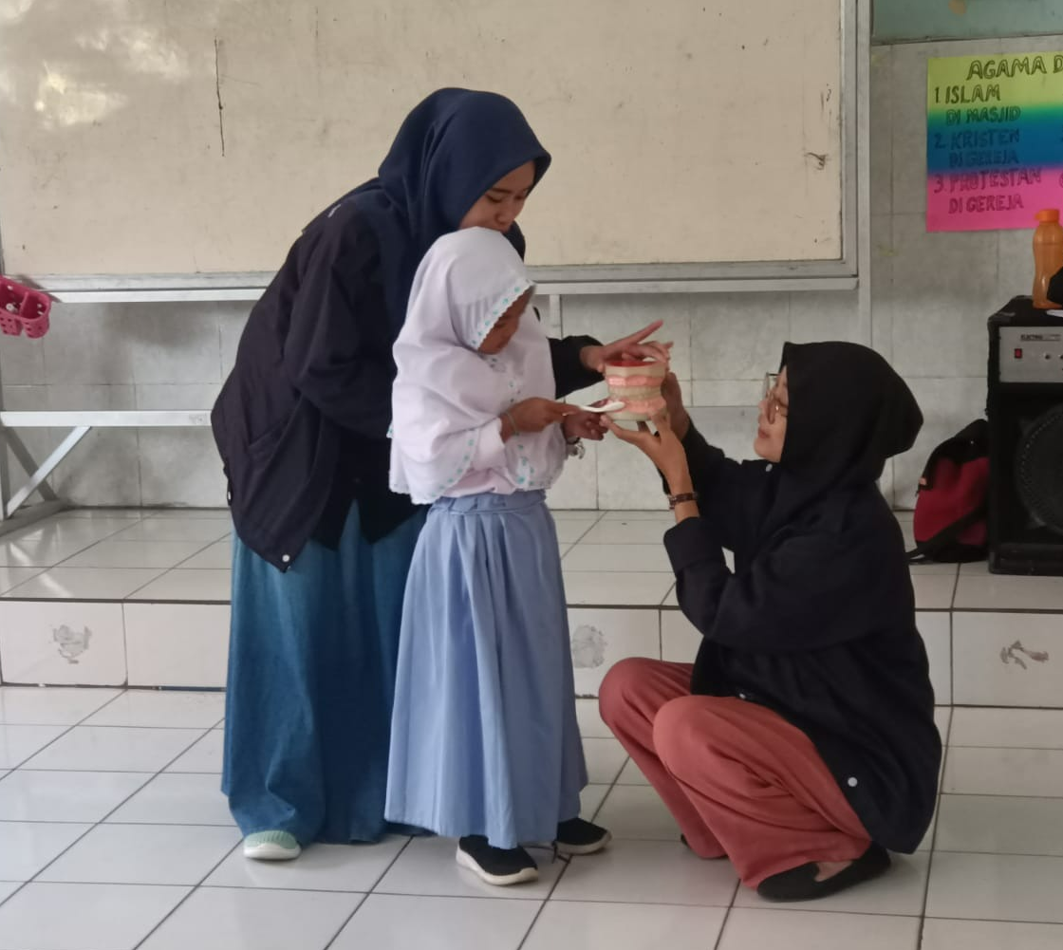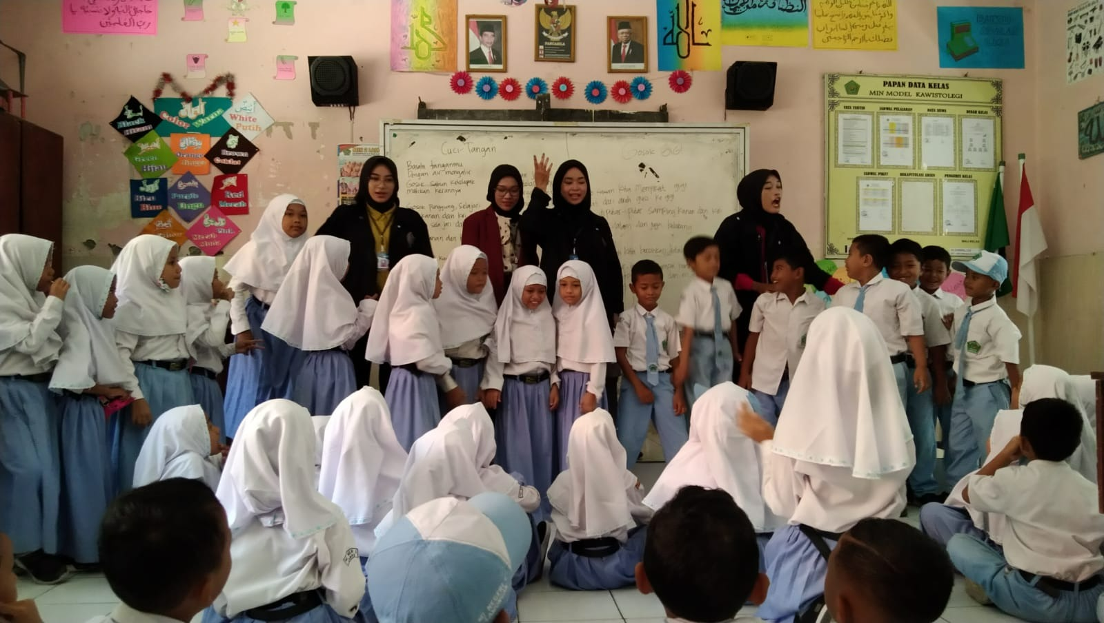
Kemudian untuk kegiatan pemeriksaan buta warna yaitu pada tanggal 16 & 23 Agustus 2022 pukul 09.30-11.30 WIB kepada siswa-siswi kelas 5 & 6 MIN 2 Kawistolegi. Kegiatan tersebut, bertujuan untuk pengecekan awal terhadap siswa-siswi kelas 5 & 6 MIN 2 Kawistolegi agar mengetahui apakah dari salah satu siswa-siswinya memiliki kelainan penglihatan atau tidak agar saat memasuki pendidikan tingkat lanjut mereka mempunyai bayangan terhadap kesehatan mata yang perlu dijaga, karena sebagian dari mereka mengakui bahwa mereka lebih suka bermain alat elektronik.
Pemeriksaan buta warna di min 2 Lamongan yang berlokasi di dusun klagen desa kawistolegi. Sasaran dari pemeriksaan buta warna adalah kelas 1 dan kelas 5. Mengingat maraknya penggunaan gadget membuat para siswa lalai dan mengabaikan akan kesehatan mata sehingga mahasiswa KKN juga memberikan beberapa tips untuk menjaga kesehatan mata
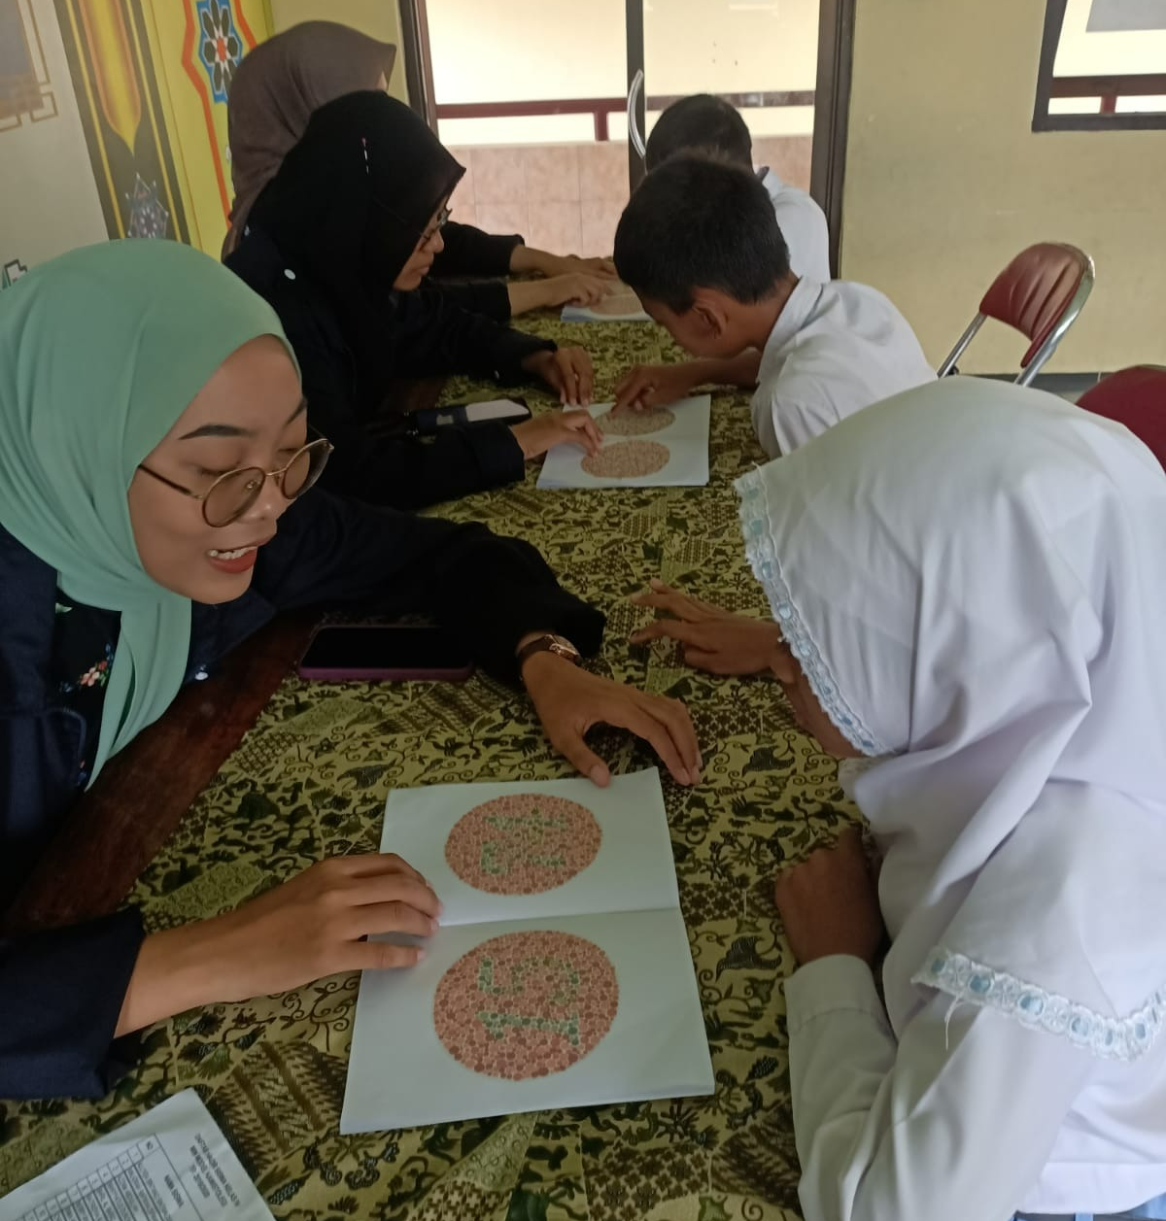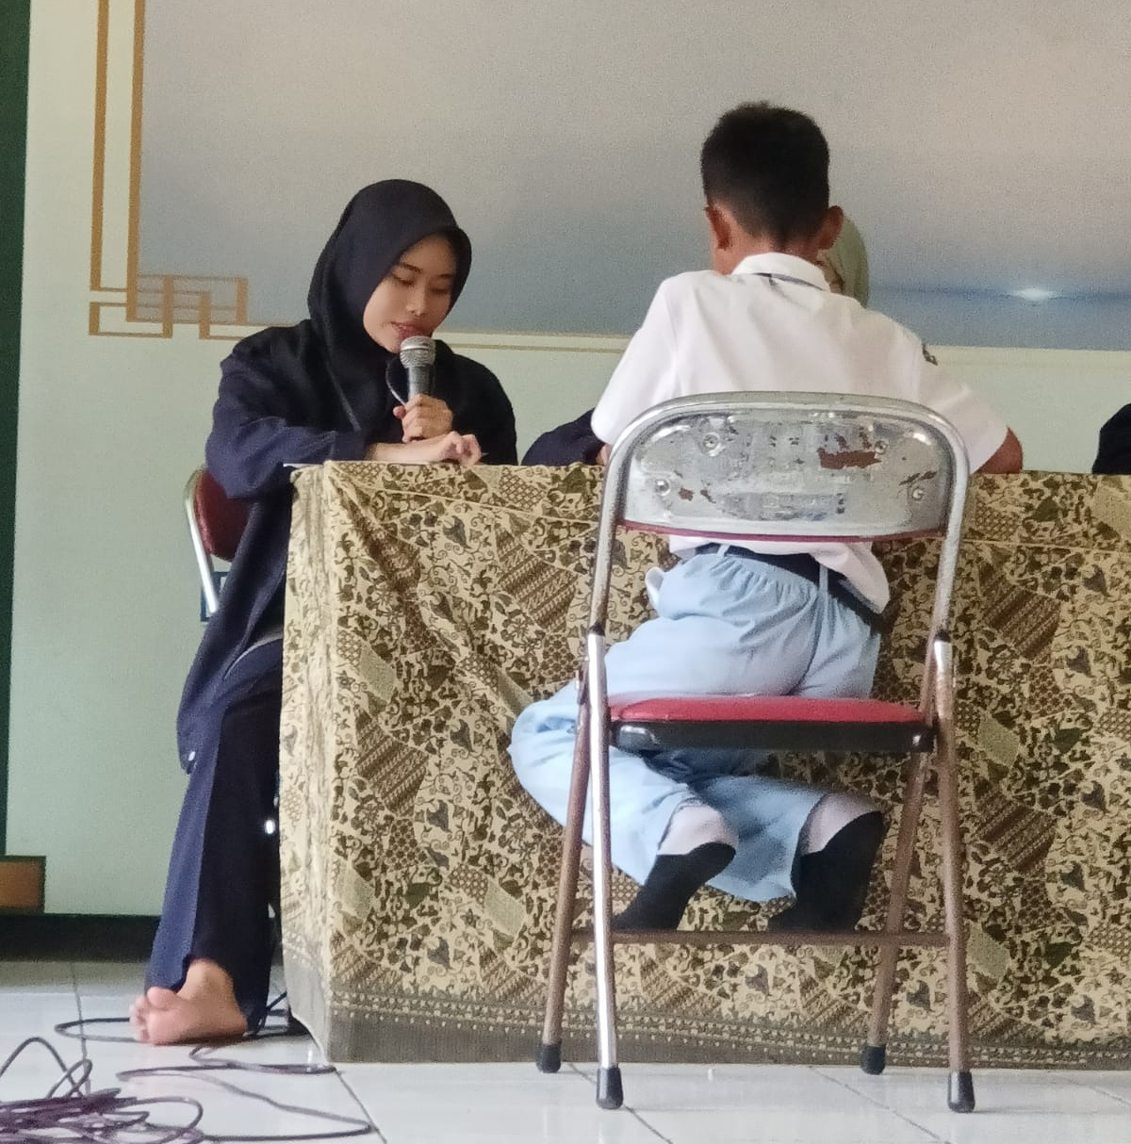
- Posyandu Lansia
Posyandu Lansia merupakan bentuk program kerja di bidang kesehatan yang ditujukan untuk lansia di Desa Kawistolegi. Mahasiswa KKN 05 UMLA bekerjasama dengan Perawat Desa, Bidan Desa dan Kader Posyandu untuk membantu kegiatan ini dan berkontribusi aktif dalam masyarakat desa sekaligus untuk belajar dari petugas tentang pelayanan Posyandu Lansia. Kegiatan ini diadakan pada tanggal 27 Agustus 2022 mulai pukul 09.00 WIB dan berjalan dengan lancar. Adapun rangkaian kegiatannya adalah sosialisasi kesehatan lansia, senam lansia, dan cek kesehatan gratis untuk lansia.
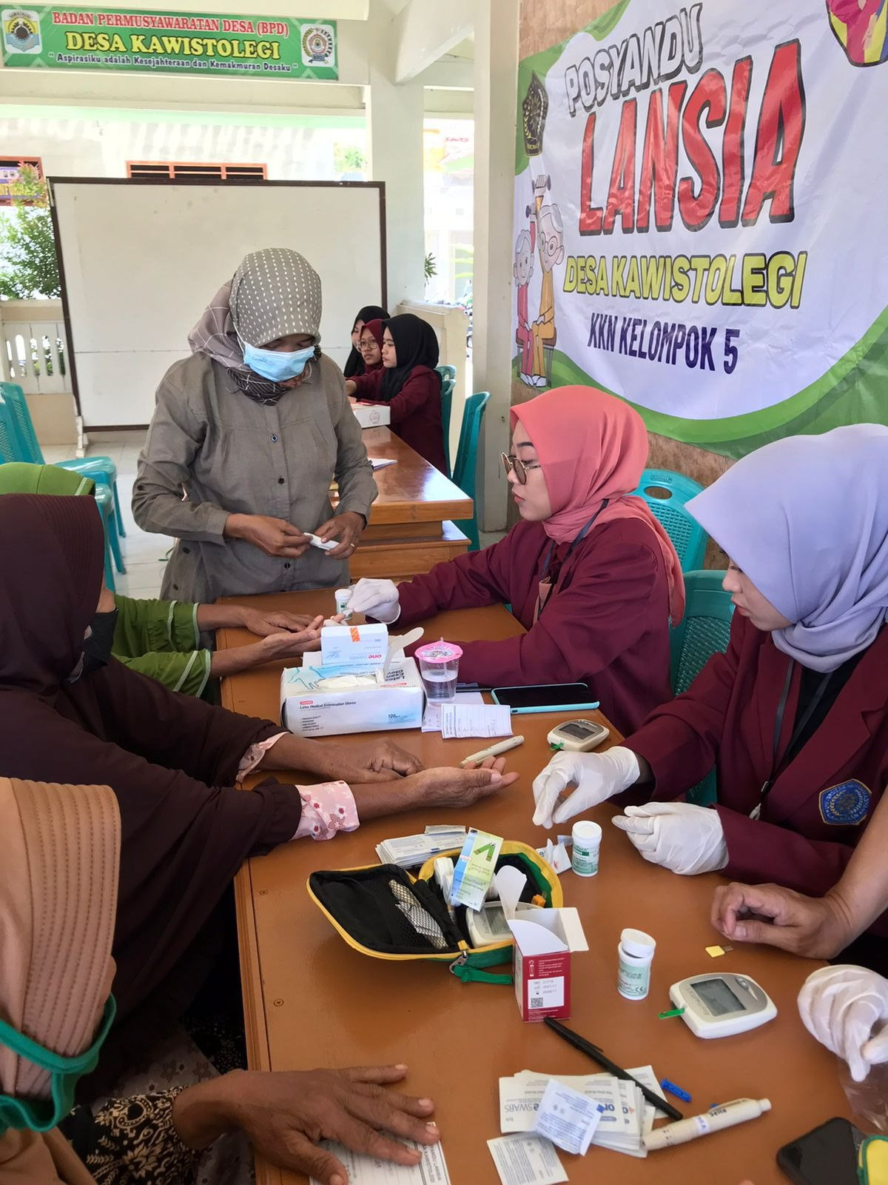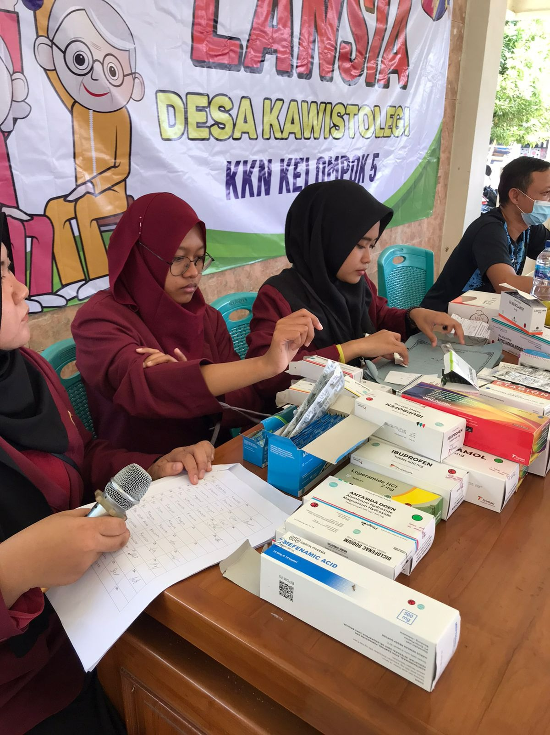
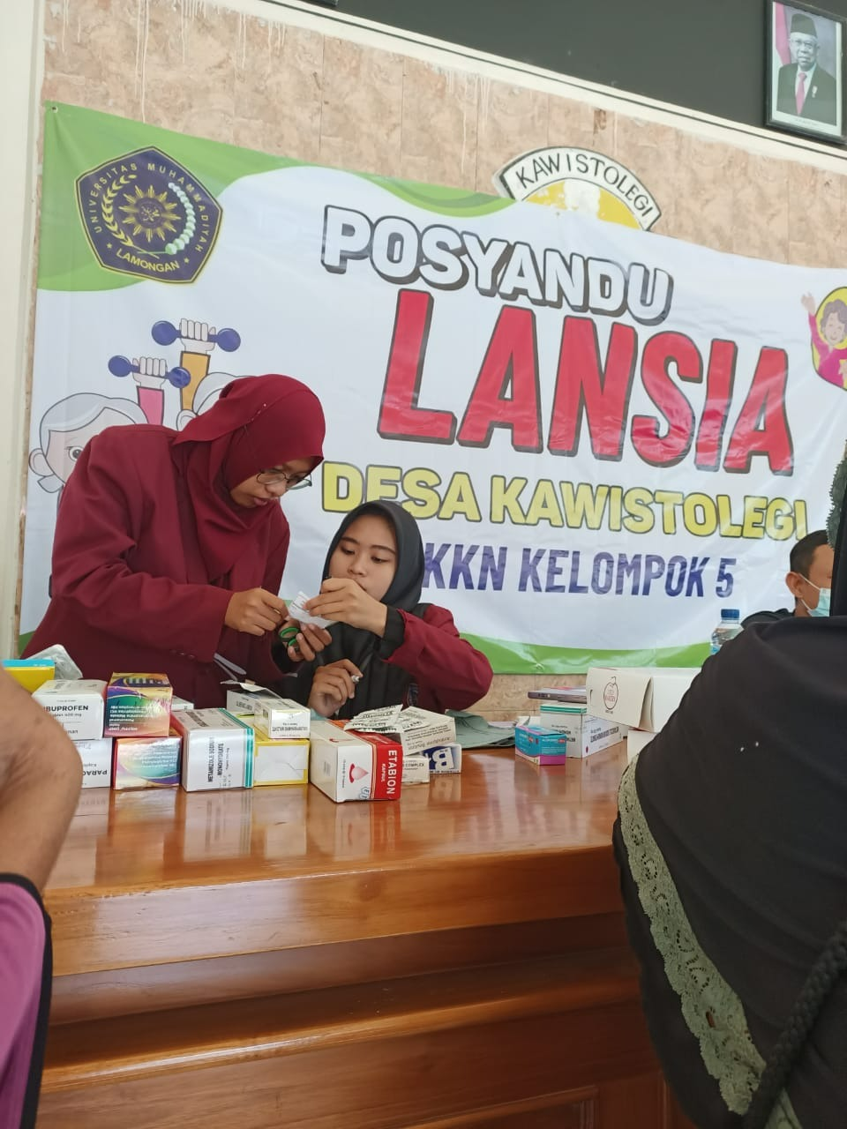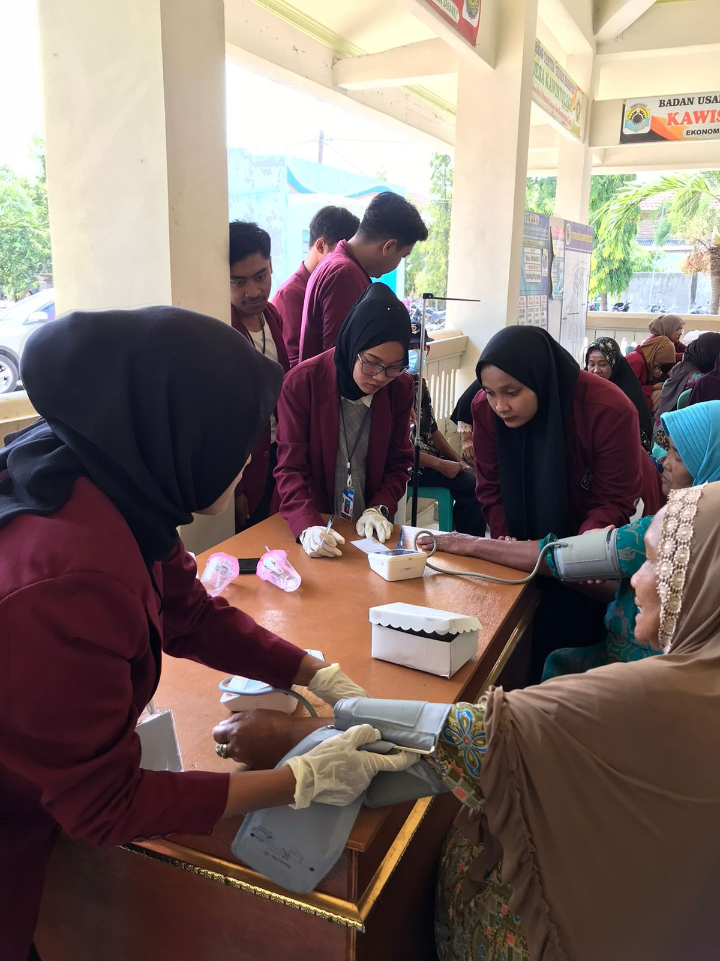
Mahasiswa KKN 05 UMLA berpartisipasi dalam membantu kegiatan posyandu lansia seperti memandu senam lansia, memandu lansia untuk menimbang berat badan, mengecek tekanan darah dan mengecek kadar glukosa lansia. Kegiatan tersebut berjalan dengan lancar dan kondusif serta mahasiswa KKN 05 UMLA tidak mengalami kesulitan dalam memberikan pelayanan karena dibimbing dengan baik oleh petugas yang bersangkutan.
Para lansia yang berpartisipasi terlihat cukup senang karena selain mendapat pelayanan kesehatan yang baik mereka juga dapat bertemu dan bercengkerama dengan teman-teman seusianya. Mahasiswa KKN 05 UMLA disambut ramah dan berbicang hangat dengan para lansia. Setelah melakukan sosialisasi kesehatan lansia yang pematerinya adalah Perawat Desa “Bapak Manti, Amd. Kep.” kemudian para lansia diajak melakukan senam lansia yang dibimbing oleh mahasiswa KKN 05 UMLA dengan diiringi musik koplo yang diremix. Para lansia mengikuti gerakan dengan sangat teratur meskipun terlihat kesulitan akan tetapi tetap berusaha untuk mengikuti senam bersama dengan mahasiswa KKN 05 UMLA.
Kemudian setelah melakukan senam lansia dilanjutkan dengan cek kesehatan gratis untuk lansia berupa penimbangan berat badan, pemeriksaan tekanan darah, pemeriksaan kadar glukosa, dan pemberian obat sesuai dengan keluhan yang diderita. Setelah semua rangkaian kegiatan posyandu lansia selesai, para lansia kemudian berpamitan untuk pulang. Kegiatan selesai pada pukul 11.30 WIB dan diakhiri dengan foto bersama Ibu Bidan dan Bapak Perawat Desa.

SIMPULAN
Berdasarkan hasil pelaksanaan pengabdian, maka beberapa kesimpulan dari kegiatan ini adalah: (a) program KKN sangat didukung oleh pemerintah sebagai program pengabdian yang membantu masyarakat desa kawistolegi dalam pemberdayaan masyarakat (b) program KKN menjadi sarana untuk melakukan pengabdian kepada masyarakat; dan (c) program KKN menjadi sarana untuk menggali potensi daerah yang belum dikelola dengan baik. Kegiatan ini memberikan manfaat di masyarakat kawistolegi, degan adanya program kerja yang kami laksanakan. Adapun saran dalam pelaksanaan program KKN meliputi: (a) keberhasilan pelaksanaan program KKN harus didukung penuh seluruh unsur masyarakat; dan (b) kehadiran Program KKN di lapangan tidak disediakan dana yang cukup sehingga dibutuhkan partisipasi masyarakat dan teman-teman kelompok 05 KKN terhadap pelaksanaan kegiatan yang ditetapkan.

UCAPAN TERIMA KASIH
Terimakasih kepada pihak yang telah berkontribusi dalam penulisan jurnal ini, Disampaikan juga ucapan terimakasih kepada Dosen Pembimbing Lapangan Bu Rizky yang telah mendukung, membimbing dan membantu kami dalam menyelesaikan kegiatan ini dan kepada teman- teman yang ikut membantu melaksanakan kegiatan KKN ini.

DAFTAR PUSTAKA
Anisa, C., & Rahmatullah, R. (2020). Visi Dan Misi Menurut Fred R. David Perspektif Pendidikan Islam, Journal EVALUASI, 4(1), 70. https://doi.org/10.32478/evaluasi.v4i1.356
Direktorat Penelitian dan Pengabdian Kepada Masyarakat Direktorat Jenderal Pendidikan
Tinggi Kemendikbud RI. 2013. Pedoman Penelitian dan Pengabdian kepada Masyarakat
Edisi IX. Handitya, B. (2018). Peran Pendidikan Dalam Membangun Moral Bangsa
Di Era Disrupsi. Prosiding Seminar Nasional Jurusan Politik Dan Kewarganegaraan,
2(1), 41–52.
I Wayan Cong Sujana. (2019). Fungsi Dan Tujuan Pendidikan Indonesia. ADI WIDYA Jurnal Pendidikan Dasar, 4(1), 29–39.
Kemendikbud. (2017). Peta Jalan Generasi Emas Indonesia 2045. Kementerian Pendidikan Dan Kebudayaan Republik Indonesia, 1–30.
Sodik, F. (2020). Pendidikan Toleransi Dan Relevansinya Dengan Dinamika Sosial Masyarakat Indonesia. Tsamratul Fikri, 14(1), 1–14.

